WeChat项目文档

项目小组 WeChat 小组
小组成员 张键 张慧芝 李露露 李雪怡 陈旭卓 陈瑞
联系方式 19923235594

重庆师范大学软件工程系

摘要
本项目源于主流社交软件功能冗余、广告泛滥、隐私泄露等用户痛点，针对 3.8 亿追求 “纯粹、高效、轻量化” 社交体验的用户需求，立项开发无广告、去冗余、强核心的一体化即时通信平台WeChat。
项目核心目标是打造 “打开即聊、聊完即退” 的工具型产品，聚焦跨端文本 / 语音 / 视频聊天、朋友圈互动及点对点数字支付三大核心功能，覆盖 25-40 岁职场人群、18-24 岁学生群体及 40 岁以上用户，目标占据 15% 极简需求市场份额（约 5700 万用户），确立细分领域领导地位。
开发过程以 “功能硬边界” 为原则，优先保障核心功能稳定与合规性，采用 “稳态核心→可观测→灰度→扩容” 的架构节奏，通过精准营销与低迁移成本方案吸引用户，同步建立风险防控机制应对市场竞争、获客成本及合规风险。
项目最终将交付一款跨 iOS、Android、Windows 等多平台的应用，实现核心功能一键触达、操作效率提升 40%、隐私最小化授权等成效，通过用户留存率、客户满意度及市场份额验证成功，后续可探索高级会员订阅等合规变现路径，重塑轻快、安全、可信的社交体验。
关键词：极简社交，即时通信，无广告，核心功能，多端适配

日期 | 修改 | 描述 | 作者
2025年9月18日 | 0.1.0 | 初始版本
2025年 10 月13日 | 0.1.1 | 大改选题，重新分析
2025年 10 月 19 日 | 0.2.1 | 更新参与者名称及用况图
2025 年10月23日 | 0.2.2 | 完成愿景文档
2025年10月30日 | 0.3.1 | 用况建模
2025年11月22日 | 0.4 | 完善和修改用况模型,并且使用况描述更精简化
2025年12月11日 | 0.5 | 健壮性分析，交互建模
2025年12月22日 | 0.6 | 架构设计
2025年12月30日 | 0.7 | 详细设计

目录
摘要 2
第1章 立项 8
1.1. 项目起源与提案 8
1.2. Business Case 8
第2章 愿景 9
2.1. 问题陈述 9
1. 问题一 9
2. 问题二 9
3. 问题三 9
2.2. 市场分析 9
1. 商机 9
2. 市场统计 10
2.3. 涉众与用户 10
1. 涉众 10
2. 关键涉众代表角色 10
3. 用户（按使用频率与深度） 11
4. 用户环境分析 11
2.4. 关键涉众和用户的需要 11
1. 关键涉众需要 11
2. 关键用户需要 12
2.5. 产品概述 12
1. 产品定位陈述 12
2. 完整的产品概述 12
2.1. 能力概览 12
2.2. 客户的效益 13
2.3. 假设与依赖 13
2.4. 取舍与竞争 14
2.6. 产品特性 15
1. 范围内特性 15
2. 推迟特性 16
2.7. 其他产品需求 17
1. 可应用标准 17
2. 系统需求 17
3. 性能需求 17
2.8. 术语表 18
1. 参与者与角色 18
2. 会话与通信 18
3. 消息与传输 19
4. 支付与金融 19
5. 安全与合规 19
6. 平台与生态 20
7. 产品范围与版本 20
第3章 用况建模 21
3.1. 术语表 21
3.2. Wechat用况的描述 21
1. 简要描述 21
2. 参与者类别 22
3.3. WeChat的主要用况 23
3.4. 补充用况 24
3.5. 用况描述——通信(UC-1) 24
1. 简要描述 24
2. 用况图 24
3. 前置条件 24
4. 基本流 24
5. 子流 25
5.1. 处理文本消息交换 25
5.2. 维护语音通信 25
5.3. 维护视频通信 26
5.4. 结束通信会话 26
5.5. 添加好友 26
6. 备选流 26
6.1. 处理邀请被拒绝 27
6.2. 处理邀请超时 27
6.3. 处理目标网民正忙 27
6.4. 处理网络质量下降 27
6.5. 处理通信中断 27
6.6. 处理内容违规 27
6.7. 处理网民举报 28
6.8. 处理网民无响应 28
6.9. 处理添加好友失败 28
7. 后置条件 28
8. 特殊需求 28
3.6. 用况描述——数字支付(UC-2) 29
1. 简要描述 29
2. 用况图 29
3. 前置条件 29
4. 基本流 29
5. 子流 30
5.1. 风控与合规校验 30
5.2. 银行授权处理 30
5.3. 结果入账与通知 30
5.4. 异常补偿与对账 31
6. 备选流 31
6.1. 风控拒绝 31
6.2. 余额不足 / 账户受限 32
6.3. 银行系统超时 32
6.4. 二要素/3-DS 挑战 32
6.5. 用户取消 32
6.6. 重复支付防重 32
6.7. 合规疑似（需人工复核） 32
6.8. 回调丢失/账务不一致 33
6.9. 网银系统不可用 33
6.10. 网民长时间无操作 33
7. 后置条件 33
8. 特殊需求 33
3.7. 用况描述——管理朋友圈(UC-3) 34
1. 简要描述 34
2. 用况图 34
3. 前置条件 34
4. 基本流 34
5. 子流 35
5.1. 合规检测与处理 35
5.2. 可见范围配置 35
6. 备选流 35
6.1. 内容发布失败 35
6.2. 动态含严重违规内容 36
6.3. 好友无查看权限 36
6.4. 误操作删除动态 36
7. 后置条件 36
8. 特殊需求 36
第4章 需求分析 37
4.1. 健壮性分析 37
1. 健壮性分析概述 37
2. 通信用况（UC-1）的健壮性分析 37
2.1. 用况简述 37
2.2. 通信用况协作图 37
2.3. 通信用况通信图 38
2.4. 分析类说明 39
2.5. 通信用况分析类图 40
2.6. 小结 40
3. 数字支付用况（UC-1）的健壮性分析 40
3.1. 用况简述 40
3.2. 数字支付用况协作图 41
3.3. 数字支付用况通信图 41
3.4. 分析类说明 43
3.5. 数字支付用况分析类图 45
3.6. 小结 45
4. 管理朋友圈用况（UC-3）的健壮性分析 45
4.1. 用况简述 45
4.2. 管理朋友圈用况协作图 45
4.3. 管理朋友圈用况通信图 46
4.4. 分析类说明 47
4.5. 管理朋友圈用况分析类图 48
4.6. 小结 48
4.2. 交互建模 48
1. 交互建模——UC1 49
1.1. 顺序图 49
1.2. 通信图 50
1.3. 交互概述图 50
第5章 架构设计 53
5.1. 文档目的 53
5.2. 架构设计概述 53
1. 明确系统设计目标 53
2. 架构设计原则 53
5.3. 系统边界与范围 53
1. 界定系统核心功能边界 53
2. 外部系统交互说明 53
5.4. 逻辑架构设计 54
1. 逻辑架构概览 54
2. 架构风格选型 54
3. 模块划分与职责 54
3.1. 核心业务子系统 54
3.2. 支撑子系统 54
3.3. 接口子系统 54
4. 领域模型设计 55
5. 接口设计 55
6. 关键流程设计 55
7. 状态机设计 55
5.5. 物理架构设计 55
1. 物理架构概览 56
2. 硬件资源规划 56
3. 软件部署方案 56
4. 网络架构设计 56
5. 子系统交互设计 56
6. 并发设计 56
7. 数据存储设计 56
8. 序列化方案设计 57
5.6. 质量属性保障设计 57
1. 性能保障 57
2. 安全保障 57
3. 可扩展性保障 57
4. 可维护性保障 57
5. 兼容性保障 57
6. 高可用与容灾设计 58
5.7. 控制策略设计 58
5.8. 架构验证与风险说明 58
1. 架构验证方案 58
2. 风险与应对措施 58
第6章 详细设计 60
6.1. 核心类设计 (Class Design) 60
1. NetworkManager (核心控制器) 60
2. AudioManager (多媒体适配器) 60
3. MessageStorage (内存数据模型) 60
6.2. 动态交互设计 (Dynamic Interaction Design) 60
1. 场景一：发送并接收语音消息 (Sequence Diagram 描述) 60
2. 场景二：未读红点同步机制 (Data-Driven UI) 61
6.3. 接口协议设计 (Interface & Protocol Design) 61
1. 通信协议定义 61
2. 客户端内部接口 (QML调用的 C++ 接口) 62
6.4. 质量属性设计 (Quality Attributes Design) 62
1. 模块化与解耦 (Modularity & Decoupling) 62
2. 响应性与用户体验 (Responsiveness) 62
3. 扩展性 (Extensibility) 63
后记 64
参考文献 65

立项

项目起源与提案
当前社交软件市场正面临深刻的用户体验危机。主流平台在追求“超级APP”生态扩张的过程中，逐渐偏离了社交工具的核心价值，陷入了功能堆砌与广告泛滥的发展困境，这导致了核心社交体验被稀释，用户不得不面对复杂的操作流程、无处不在的信息干扰以及日益增长的隐私担忧。
市场调研数据清晰地揭示了用户的强烈不满与明确期待。2024年的行业报告指出，高达82%的用户对现有聊天软件的广告植入感到困扰，76%的用户认为频繁更新的非核心功能，如小游戏和资讯板块，显著增加了操作的复杂性，更值得关注的是，有68%的用户明确表示愿意转向一款“仅保留核心功能、无广告”的极简社交软件。这并非零星的抱怨，而是代表了约3.8亿中国用户群体对“纯粹、高效、轻量化”社交体验的共同渴望，构成了一个清晰且尚未被满足的市场缺口。
在此背景下，我们正式提出“WeChat”项目。本项目的核心提案是开发并运营一款严格遵循“无广告、去冗余、强核心”定位的一体化即时通信平台。产品将建立清晰的“功能硬边界”，果断摒弃所有广告推送与非核心衍生服务，专注于提供跨端的文字、语音、视频聊天，以及朋友圈互动和点对点数字支付等核心社交功能。我们的目标是打造一款让用户能够“打开即聊、聊完即退”的工具，重新定义轻快、安全、可信的社交体验。

Business Case
本项目的商业价值立足于一个明确的市场机遇：在主流软件忽视的“极简社交”细分领域，存在一个快速增长且潜力巨大的蓝海市场。当前，微信、QQ等主导者在该领域的渗透率不足5%，且尚无用户规模超千万的纯核心功能聊天软件。我们计划通过精准的差异化定位，切入这一市场空白，目标是覆盖至少15%的极简需求用户，即约5700万用户基数，从而确立我们在该细分市场的领导地位。
我们的核心战略是通过极致的用户体验驱动增长。产品以“零广告干扰”、“功能硬边界”和“跨端一致体验”作为核心卖点，直接回应目标用户的核心痛点。这将有力支撑我们的市场进入策略：通过精准的营销传播“纯净社交”概念，并辅以“一键导入通讯录”等低迁移成本方案，快速吸引并转化那些对现有平台感到疲惫的用户群体。我们预期，这种以用户体验为中心的口碑效应将成为用户获取和留存的主要驱动力。
在财务可持续性方面，项目初期将优先追求用户规模和市场份额，而非短期盈利。这并不意味着缺乏商业模式构想。长期来看，可行的变现路径包括探索无广告的高级会员订阅、与核心体验无缝融合的合规增值服务（如大型文件传输券），以及在严格遵循“数据最小化”原则下，未来可能开展的B端企业级协同工具授权，这些潜在的收益来源将确保项目在占据市场后实现健康的财务回报。
本项目面临的主要风险包括来自巨头的竞争反应、用户获取成本高于预期，以及复杂的合规性要求，尤其是在数据隐私和金融支付领域。我们已经制定了相应的缓解策略：通过极致的产品专注度构建竞争壁垒；依靠清晰的价值主张和口碑营销控制获客成本；并从产品设计之初就将合规性嵌入架构，与可靠的第三方支付伙伴合作，以管控法律与金融风险。
综上所述，本项目旨在抓住一个被现有市场参与者忽视的、具有充分用户需求验证的宝贵商机。我们提议立即立项并启动WeChat 的开发，集中资源打造稳定、高可用的核心功能。项目的成功将以用户留存率、客户满意度以及最终的市场份额作为关键衡量指标。此项目不仅具备明确的商业价值，更是重塑社交体验、回归沟通本质的一次重要实践。

愿景

问题陈述

问题一
要素 | 描述
问题 | 现有聊天软件广告（启动页/ 朋友圈/聊天界面）泛滥，冗余功能占用界面，核心功能查找繁琐。
影响 | 核心操作效率降 40%，用户每日关 3-5 次弹窗，32% 用户因广告过多有卸载意愿。
结果 | WeChat零广告植入，仅保留核心功能（聊天/支付/朋友圈），核心功能一键触达，效率提升 40%。
优点 | 体验纯粹无干扰，操作高效便捷，适配极简需求用户。

问题二
要素 | 描述
问题 | 主流软件频繁更新非核心功能（虚拟形象/群直播等），功能过载导致使用门槛高。
影响 | 中老年用户学习成本高，60岁以上仅45%能熟练使用核心功能（转账/朋友圈设置）。
结果 | WeChat更新（每年1-2次），不新增非核心功能，界面直观，上手即会。
优点 | 学习成本低，全年龄段适配，尤其解决中老年用户使用难题。

问题三
要素 | 描述
问题 | 现有软件衍生功能强制索取隐私数据（位置/浏览记录等），用户被迫授权。
影响 | 隐私泄露风险提升，2024年65%社交软件隐私投诉与此相关。
结果 | WeChat遵循隐私最小授权，仅获取核心功能必需权限，无过度数据收集。
优点 | 隐私安全有保障，契合用户隐私诉求，增强产品信任度。

市场分析

商机
据第三方调研（2024 年社交工具用户体验报告），82% 的用户反馈“现有聊天软件广告过多（如弹窗广告、朋友圈广告）”，76% 的用户认为“频繁更新的非核心功能（如小游戏、资讯板块）增加了操作复杂度”，68% 的用户表示 “愿意尝试‘仅保留核心功能、无广告’的极简社交软件”—— 用户对 “去冗余、纯社交” 的需求已形成明确市场缺口。当前主流聊天软件（如微信、QQ）均朝着 “超级 APP” 方向发展，不断叠加生活服务、娱乐、办公等衍生功能，导致核心社交体验被稀释；而小众社交工具多聚焦“垂直社交”（如兴趣社交、职场社交），未针对“大众基础社交的极简需求”开发产品，本产品可凭借“聚焦核心、剔除冗余”的定位，抢占“大众极简社交”的市场。

市场统计
核心市场统计数据如下（数据来源：2024 年中国社交软件行业报告、第三方用户调研机构问卷结果）：
用户需求规模：中国社交软件用户规模达 11.2 亿，其中 “对广告敏感、追求极简体验”的用户群体约 3.8 亿，占比 34%；该群体中，25-40 岁职场人群占比52%（注重专注力）、18-24 岁学生群体占比 28%（反感信息干扰）、40 岁以上用户占比 20%（追求简单操作），形成明确的目标用户基数。
现有产品体验痛点数据：
广告干扰：82%的用户反馈“主流软件广告影响使用”，其中70%的用户表示“愿意为无广告的社交软件支付每月5-10元的费用”；
功能冗余：68%的用户“从未使用过主流软件中的内置游戏、资讯板块”，但此类功能占据约30%的界面空间；
操作效率：用户使用主流软件完成“发起转账”的平均步骤为 4.2步，完成“设置好友朋友圈权限”的平均步骤为3.8步，而用户期望的“理想步骤”为 1-2 步。
竞争格局与市场空间：当前主流社交软件（微信、QQ）在“极简社交”领域的市场渗透率不足5%，尚无用户规模超千万的“纯核心功能”聊天软件；据行业预测，若本产品能覆盖“极简需求用户”的15%（约 5700 万用户），即可成为细分领域头部产品，且该细分市场的年增长率预计达25%，高于整体社交软件市场12%的年均增长率。

涉众与用户

涉众
涉众 | 涉众类型 | 简要描述
用户（User） | 年轻技术使用者、中老年标准用户、数字支付高频用户 | 广大网民群体，涵盖不同年龄、职业、技术熟练度，通过产品完成通信、社交、支付等操作，是产品核心服务对象
项目团队（Developers） | 项目经理、设计师、测试人员、编码员、维护者等 | 负责产品设计、开发、测试、维护的技术人员，实现通信、好友管理、群聊等功能的技术支撑
发起人（Sponsors） | 项目发起人、产品负责人、投资人 | 为项目提供资金、资源支持，是业务领域的最终决策者
合作伙伴（Partners） | 云服务商、第三方SDK提供商、表情素材方 | 提供数字支付接口和服务的机构，是为产品提供关键能力支持的外部合作方
权威（Authorities） | 网络安全监管部门、法律顾问 | 负责互联网通信、数据隐私、支付安全监管的政府部门或行业机构

关键涉众代表角色

DSDM角色 | 代表涉众类型 | 职责
业务愿景制定者 | 产品总监 | 定义并维护“轻量化、安全、核心通讯”的产品愿景。
业务大使 | 从重度用户中招募的专职代表、产品经理 | 全程参与开发过程，提供需求细节，并参与用况建模，对功能验收拥有决策权。
业务顾问 | 外聘的隐私法律专家、通讯领域专家、支付合规顾问 | 在特定领域提供专业意见
技术协调员 | 首席架构师或技术经理 | 定义技术愿景，做出技术栈决策，统筹技术资源

用户（按使用频率与深度）
在涉众中，用户（Users）是一类特殊的核心群体，他们直接与系统交互，决定系统的可接受性。根据使用频率与深度，可以划分为以下三类典型用户：
用户类型 | 使用频率 | 使用深度 | 行为特征
重度用户 | 每日高频使用，消息量大、使用多端设备 | 深度参与群聊、文件传输、跨平台协作 | 依赖通信工具进行工作或学习；常在移动端与PC端切换
中度用户 | 每日使用多次，沟通以熟人圈为主 | 聊天、语音通话、朋友圈浏览发布 | 主要用于日常交流与任务沟通
轻度用户 | 每周或偶尔使用 | 文字聊天、图片分享、偶尔支付 | 偶尔沟通、关注隐私

用户环境分析
用户使用环境直接决定产品的适应性与稳健性，需从设备与系统、网络条件、使用场景三个维度，明确环境约束对功能设计的要求，确保产品在多样化场景下满足核心体验。在设备与系统方面，用户覆盖手机、平板、PC三类终端，操作系统包含Android、iOS、Windows，需实现多设备消息无缝同步，如PC端已读消息同步至手机端，同时适配不同终端操作逻辑；网络条件上，需应对Wi-Fi、4G/5G及低带宽场景，低带宽下自动压缩消息体积、支持离线同步，避免消息延迟或丢失；使用场景涵盖通勤、办公、家庭等，办公场景需强化文件加密与群协作效率，通勤场景优化语音转文字功能，家庭场景提升视频通话清晰度，满足不同场景下的差异化需求。

关键涉众和用户的需要

关键涉众需要
涉众类别 | 需要描述 | 优先级（MoSCoW 规则） | 对应产品能力 | 验证标准
发起人（Sponsors） | 产品快速上线市场、上线后用户量大、核心用户留存率高、成本可控，优先保障核心功能投入、避免冗余开发 | Must have（Mo） | 用户增长与留存、资源管控 | 用户统计数据、留存曲线、成本核算表
项目团队（Developers） | 需求边界清晰、技术约束明确、有可量化的性能指标 | Must have（Mo） | 需求管理、技术架构、测试验证 | 需求变更记录、故障统计报告
合作伙伴（Partners） | 多端消息同步的低时延与稳定性、接口合规、通过应用商店审核，无违规下架风险 | Must have（Mo） | 多端同步、支付接口对接 | 云服务报告、支付成功率统计
权威（Authorities） | 数据处理合规合法、通信内容无违规信息、具备违规消息检测与拦截能力、交易记录可追溯 | Must have（Mo） | 数据合规、违规检测 | 合规审计证书、消息处理日志

关键用户需要
用户类型 | 需要描述 | 优先级（MoSCoW 规则） | 对应产品能力 | 验证标准
重度用户 | 跨端同步时延≤1 秒、支持≥200MB 文件传输、无广告 | Must have（Mo） | 多端同步、文件传输、群管理 | 时延测试报告、传输成功率统计
中度用户 | 操作简单、语音通话无卡顿、无强制弹窗 | Must have（Mo） | 音视频通话、朋友圈 | 通话质量报告、朋友圈界面审计
轻度用户 | 隐私设置简单、快速上手核心功能、无冗余引导 | Must have（Mo） | 隐私设置、基础聊天 | 设置操作测试、用户上手调研

产品概述

产品定位陈述
for | 追求纯粹、高效、轻量化社交体验的大众用户
who | 需要在通信、数字支付、管理朋友圈动态等核心社交场景中摆脱广告弹窗、非必要功能干扰，降低操作复杂度与隐私泄露风险的用户
the | 社交聊天即时通讯应用 WeChat
That | 聚焦三大核心功能，剔除广告与冗余衍生服务，以“零干扰、高直达、轻操作” 为核心优势，让用户无需筛选干扰信息、无需学习复杂功能，即可快速完成沟通、支付、社交管理等需求

完整的产品概述

能力概览
WeChat是一款专注于核心社交需求的纯粹、轻量级即时通讯应用。它摒弃了“超级APP”的功能冗余，通过建立清晰的“功能硬边界”，为用户提供无广告、无干扰、高直达的社交体验。系统的核心能力有以下几部分：
1.实时通信：支持一对一的文本、语音、视频通话，提供扫码/手机号添加好友、备注分组、朋友圈权限设置等操作，聚焦于沟通本身，确保连接稳定、传输安全、界面干净。
2.可信数字支付：提供内嵌的、流程闭环的单笔订单支付功能。从发起到入账，全程自动化风控校验，并与在线网银系统安全对接，确保交易可追溯、对账一致。
3.清爽朋友圈：支持动态的发布、好友间的点赞评论互动、以及全面的隐私与历史内容管理，它去除了所有商业化信息流和复杂插件，只保留最纯粹的分享与互动乐趣。

客户的效益
WeChat 服务于追求纯粹社交体验的大众用户，其核心效益与特性的关联如下所示：
客户效益 | 对应产品特性
沟通效率提升 | 一对一文本消息；图片/文件直传（断点续传、PC 端拖拽）；通信核心元素极简布局（无广告弹窗）
操作成本降低 | 数字支付；通信界面极简设计
隐私安全保障 | 数字支付（无衍生服务、不收集非必要数据）；安全合规特性（传输/存储加密、审计留痕）；朋友圈动态（无第三方导流、纯好友互动）
体验纯粹无扰 | 通信界面（无广告弹窗、功能推荐标识）；朋友圈动态（无广告、无第三方导流）；数字支付（无理财/信贷衍生服务）；取舍原则（核心路径零广告、剔除冗余功能）
社交管理清晰 | 朋友圈动态（我的动态管理、纯好友互动）；通讯录界面（仅显示好友列表与分组）
支付安全高效 | 数字支付（转账/收款/账单查询）；支付合规特性（与网银安全对接、交易留痕）

假设与依赖
以下假设均为支撑 “无广告、去冗余、强核心” 的产品愿景而存在，任一假设失效将直接动摇愿景可行性；以下依赖均是产品落地与愿景达成的必要前提，需明确其对愿景的影响关联。
- 假设
- 目标用户对 “纯粹、高效、轻量化” 的核心诉求具有稳定性，短期内不会因市场趋势变化而转向对 “超级 APP 生态” 的依赖，仍持续排斥广告干扰与功能冗余。
- 主流移动操作系统（iOS 14.0+/Android 8.0+）及 PC 系统（Windows）的底层 API、推送服务（APNs/FCM）将长期保持兼容与稳定，不会通过技术限制削弱 “跨端一致、核心功能一键触达” 的体验。
- 目标市场的通信、数据隐私及数字支付相关监管政策，不会出台颠覆性新规（如强制要求植入合规广告、限制极简功能形态），仍允许 “数据最小化”“无衍生服务” 的产品形态存在。
- 现有网络基础设施（移动网络 / Wi-Fi）能持续支撑 “低延迟、弱网自适应” 的通信需求，用户设备（内存≥2GB、存储≥100MB）能满足产品轻量化运行要求，不会因硬件或网络限制导致核心功能（音视频通话、文件直传）体验降级。
- 用户对数字支付的核心需求集中于 “点对点安全转账”，无大规模转向理财、商户收单等衍生服务的强烈诉求，认可 “支付仅服务社交场景” 的极简设计。
- 市场竞争格局中，主流社交软件不会快速跟进 “极简核心” 定位，仍保持 “功能堆砌、广告变现” 的发展路径，留给本产品足够的市场窗口期以抢占 “极简社交” 细分领域。
- 依赖
- 移动应用商店（Apple App Store/Google Play）的审核政策，需允许 “无广告、无衍生服务” 的极简功能形态上架，且不强制要求添加与核心愿景相悖的功能模块（如信息流、广告入口）。
- 第三方支付服务商（银行、合规支付机构）的接口与清算系统，需支持 “点对点转账、无衍生金融服务” 的极简支付模式，且保持接口稳定性（支付成功率≥99.5%）、费率合理与合规追溯能力。
- 云服务提供商（AWS/Google Cloud/Azure 等）的基础设施，需满足 “高可用（核心服务可用性≥99.9%）、低延迟（文本消息送达≤2s）、可扩展” 的技术要求，且服务等级协议（SLA）能保障核心功能（通信、存储）的持续运行。
- 合规与安全相关的第三方服务（敏感词检测、内容审核、数据加密 SDK），需支持 “轻量化集成、无冗余权限索取” 的模式，能在不增加产品复杂度的前提下满足合规要求。
- 内部基础技术组件（账号体系、安全风控中间件、运维监控平台），需按照 “极简架构、低耦合” 的原则设计，能支撑 “稳态核心→灰度扩容” 的节奏，不强制引入与核心功能无关的技术模块。
- 表情、素材等合作方提供的资源，需符合 “极简风格、无广告导流” 的要求，不通过素材植入推广信息或强制跳转。

取舍与竞争
- 取舍
议题 | 选择 | 放弃 | 业务理由
变现与体验 | 核心路径零广告、无推荐流 | 广告/商业导流位、信息流运营 | 与“极简、零干扰”定位一致，降低学习与操作成本
隐私与个性化 | 数据最小化、必要即采 | 个性化推荐、行为画像 | 降低合规与信任风险，匹配目标人群偏好
跨端一致 | 手机/平板/PC体验与状态一致 | 端上花哨差异化功能 | 重度用户多端切换，高一致提升效率
实时vs鲁棒 | 端到端低延迟+弱网降质/离线队列 | 绝对实时（零丢零抖） | 现实网络有抖动，先保证“可达与恢复”
安全合规 | 传输/存储加密、审计留痕、内容治理 | 全量默认E2EE（影响治理） | 需满足不同法域合规与审计要求
范围控制 | “消息+群聊(小)+音视频+支付(点到点)” | 小程序、直播、资讯、表情商店等 | 与“功能硬边界”一致，避免稀释核心
架构节奏 | 稳态核心→可观测→灰度→扩容 | 同期大规模生态开放 | 先把可靠性/可运维打牢再扩生态

- 竞争
- 超级 App型（QQ ）
对手优势：生态完整、网络效应强。
我们的差异：零广告、功能硬边界、跨端一致，降低心智负担。
策略：一键导入通讯录与聊天记录、纯净社交卖点、弱网鲁棒与桌面端效率路径。
- 隐私优先（Signal/Telegram 等）
对手优势：强隐私心智与加密口碑。
我们的差异：在合规与审计前提下，提供“足够强”的隐私保护 + 轻社交与点对点支付闭环（无信息流）。
策略：数据最小化、细粒度权限、清晰隐私承诺与可审计机制；支付仅做“好友直付”。
- 协作型工具（Slack/Teams 等）
对手优势：团队协作深度强。
我们的差异：面向大众的“低干扰、高直达”场景，不做工作流平台。
策略：PC 端快捷操作/文件直传体验做深，但不扩企业后台与流程。
- 垂直小众 IM
对手优势：某点功能极致。
我们的差异：普适的一体化核心社交体验。
策略：把“稳定、低时延、弱网可用”做到极致，形成质量口碑。
注：后续拓展特性的开发与上线，均需基于本章节 “取舍原则” 执行，遵循 “不新增广告、不干扰核心操作、不强制捆绑” 的底线，所有拓展功能默认隐藏，用户可自主选择启用 / 关闭，核心通信、社交、支付路径始终保持 “打开即聊、聊完即退” 的轻量化体验。

产品特性

范围内特性
分为“通信/社交/支付”三组；每条含范围、不做/边界、验收锚点。
A. 通信
1.一对一文本消息与状态
范围：发送/撤回/转发/多端已读、离线同步、失败自动重试。
不做/边界：不引入频道/公共群信息流，不做富媒体模板消息。
验收锚点：端到端送达 P50≤2s；弱网离线 100% 补投；已读跨端同步≤1s。
2.图片/文件直传（≤200MB）
范围：断点续传、图片快速预览、PC 端拖拽；病毒/敏感内容扫描。
不做/边界：超大文件分发、云盘化版本管理。
验收锚点：P95 成功率≥99.5%；典型场景首帧预览≤1s（缓存命中）。
3.一对一语音/视频通话
范围：来电/忙线状态、回呼、弱网自适应码率。
不做/边界：群组通话、直播。
验收锚点：接通 P95<3s；掉线重连≤3s；卡顿率（P95）达标。
4. 好友管理
范围：扫码/手机号添加、备注/分组、朋友圈可见范围设置。
不做/边界：附近的人、推荐联系人。
验收锚点：关键操作≤2步；误触/误发率控制与可撤销性校验用例通过。
B. 社交
发布动态
范围：仅好友内容、发布/评论/删除/历史可见性管理。
不做/边界：推荐信息流、广告位、话题广场。
验收锚点：发布成功率≥99.5%；内容治理 + 审计留痕覆盖关键动作。
C. 支付
点对点转账 / 收款（好友/二维码）与账单查询
范围：好友转账、二维码收款、账单查询、风险拦截与限额策略；与在线网银系统安全对接。
不做/边界：理财/信贷、商户收单、聚合码生态。
验收锚点：支付处理 P95<3s；对账差异率<0.1%；授权/清算签名与证书有效。

推迟特性
- 小程序 / 第三方插件生态、开放平台与 Bot 市场：仅开放与核心场景（如文件处理、高效沟通）强关联的轻量插件，不构建开放式生态；插件需通过 “无广告、无冗余权限” 审核，默认关闭，用户可自主启用并一键卸载。
- 直播 / 频道 / 信息流、内容推荐与话题广场：仅保留 “好友间一对一直播” 轻量功能，无公共频道、信息流及内容推荐；功能默认隐藏，不占用核心界面，避免信息干扰。
- 群直播与超大群（>500 人）工具中心：聚焦 “高效协作补充”，仅新增群文件分类、批量权限设置等轻量工具，不开发复杂管理后台；超大群功能需用户主动申请开通，默认限制 500 人内群聊规模。
- 表情商店 / 皮肤主题付费、内置小游戏：表情商店仅提供极简风格免费表情，付费表情采用 “单次购买永久使用” 模式（无订阅制）；皮肤仅保留 2 类基础护眼主题，不开发内置小游戏，避免功能冗余。
- 企业组织架构与管理后台、SSO / 域集成：明确不纳入大众版拓展规划，仅作为独立 “企业精简版” 另行评估；大众版始终聚焦个人及熟人社交，不偏离核心定位。
- 强默认 E2EE 全量覆盖：延续 “V1 合规优先” 策略，后续仅新增 “私聊可选 E2EE 加密” 功能，群聊保持合规审计所需机制，兼顾隐私需求与多法域合规要求。
- 高阶 AI 功能（语音转文字多语实时字幕、智能摘要 / 检索）：仅开发服务于核心通信的轻量 AI 工具，需用户主动触发（如手动开启语音转文字），无自动推荐、行为画像功能，不增加操作复杂度。
- 国际化多语言与多法域专项支持：待国内市场稳定、核心功能验证成熟后逐步推进；多语言适配不新增冗余界面，保持与国内版一致的极简操作逻辑，同步遵循目标法域合规要求。
所有后续拓展特性的启用，需满足以下前提：
核心功能稳定性达标（核心服务可用性≥99.9%，用户满意度≥90%）；
目标用户覆盖达成（极简需求市场份额≥15%）；
经用户调研验证，拓展功能需求与核心体验强相关（需求匹配度≥80%）；
不新增广告推送、不强制授权非必要权限、不改变核心操作路径。

其他产品需求

可应用标准
产品必须符合以下所列的各类标准与法规：
①法律和规章：遵守欧盟《通用数据保护条例》（GDPR）中关于用户数据处理、知情同意和“被遗忘权”的规定。遵守中国《网络安全法》和《个人信息保护法》中关于数据本地化（如适用）和用户信息保护的要求。
②通信标准：使用标准的TCP/IP协议簇进行网络通信。即时消息传递采用基于XMPP或类似开放标准的私有协议，确保可扩展性和互操作性潜力。
③平台兼容标准：移动应用需遵循Apple iOS《App Store审核指南》和Google Android《用户数据政策》。
④质量与安全标准：数据传输全程使用TLS 1.2及以上版本进行加密。代码开发过程中需遵循OWASP移动应用安全十大关键风险的建议。静态代码扫描需通过预定义的安全质量门禁。

系统需求
定义为支持WeChat App应用所必需的系统环境：
支持的操作系统：Apple iOS 14.0 及以上版本。Google Android 8.0 (APILevel 26) 及以上版本。
硬件配置（最低要求）：内存至少2GB RAM。
存储空间：安装后至少需要100MB可用空间。
网络：支持Wi-Fi或移动数据连接。
摄像头与麦克风：用于媒体共享和未来的音视频通话功能。
伴生软件与外部依赖：依赖Apple Push Notification Service (APNs) Firebase Cloud Messaging (FCM) 用于消息推送。后端服务部署于主流云服务平台（如AWS、Google Cloud或Azure）。

性能需求
产品需在以下性能指标上满足要求，以确保良好的用户体验：
①响应时间：在正常网络条件下，应用冷启动时间不超过3秒。文本消息的端到端送达延迟中位数应小于2秒。
②吞吐量与并发：系统后端应支持单个发布版本内至少10,000名用户同时在线。支持每秒处理1,000条消息的峰值负载。
③可靠性：核心消息服务月度正常运行时间不低于99.9%。在客户端与服务器网络连接临时中断恢复后，应能自动重新同步消息，且无丢失。
④资源利用：在典型使用情况下，应用前台运行时的内存占用不应超过150MB。应用在后台静默运行时的电量消耗不应显著影响设备正常续航。

术语表

参与者与角色
术语 | 说明 | 补充信息
网民（用户） | 使用系统进行通信/轻社交/支付的最终用户 | 与“用户（User）”同义
主叫网民 | 发起一对一会话邀请的网民（瞬时角色） | 仅在该会话建立流程内有效
目标网民 | 接收邀请的一方（瞬时角色） | 又称“被叫网民/被叫用户”
聊天运营管理员 | 监控可用性、处理举报、查询留痕 | 不直接从事资金清算
安全与合规管理员 | 内容与交易的合规治理、冻结/解冻、报送 | 负责合规审计与稽核证据
数字支付运营管理员 | 支付通道健康、对账/差错处理、限额策略 | 与银行/三方支付对接
在线网银系统 | 授权、清算与对账清单的外部系统 | 受信安全通道对接（签名/证书/双向TLS）
管理团队 | 对业务结果与里程碑负责的内部管理层 | 参与取舍与版本决策
项目/开发团队 | 研发/测试/架构/运维等实现团队 | 负责交付质量与可运维性

会话与通信
术语 | 说明 | 补充信息
会话 | 双方之间的持续通信上下文 | 支持文本/语音/视频模式
会话邀请 | 主叫方向目标方发起的会话请求 | 包含模式/可用性协商
会话信道 | 建立后用于传输数据的逻辑通道 | 需支持状态同步与重连
已读同步 | 多端对消息阅读状态的一致性 | 目标：跨端≤1秒达成一致
跨端一致 | 手机/平板/PC 三端行为和状态一致 | 含UI关键路径与快捷操作一致
弱网降质 | 带宽/时延不佳时自动降低质量 | 自适应码率/压缩/首帧优先
离线消息 | 离线期间累积的待投递消息 | 上线后按序补投并去重
断线重连 | 连接异常后的自动恢复 | 与幂等/去重策略协同
呼叫状态 | 来电、忙线、回呼等状态 | 用于音视频拨测与回呼策略

消息与传输
术语 | 说明 | 补充信息
送达状态 | 消息生命周期的状态标识 | 发送中/已送达/失败
幂等性 | 重复请求仅产生一次有效结果 | 依赖消息ID与去重策略
去重 | 避免同一消息被多次处理 | 与重试/队列协同
重试窗口 | 自动重投的时间与次数限制 | 与幂等与去重配合
断点续传 | 中断后从已完成位置继续传输 | 适用于图片/文件直传
首帧预览 | 图片/视频首帧的快速展示 | 提升弱网与大图场景体验
消息队列 | 用于削峰与可靠投递的中间件 | 保障顺序/重试/回退
超时控制 | 超过时限自动判失败并处理 | 触发重试/降级/回滚

支付与金融
术语 | 说明 | 补充信息
点对点转账 | 好友之间直接转账 | 含二维码收款
授权/清算 | 银行侧确认与资金结算流程 | 与在线网银系统对接
对账 | 交易流水与银行清单核对 | 关注差异识别与补偿
差错处理 | 对账差异或异常交易的修正流程 | 需留痕与可追溯
限额策略 | 基于风险的金额/频次限制 | 按用户/场景配置
交易留痕 | 交易相关的审计记录 | 用于稽核与合规举证
风险拦截 | 对可疑交易的规则/模型拦截 | 与限额/黑白名单联动

安全与合规
术语 | 说明 | 补充信息
数据最小化 | 仅收集完成目的所必需的数据 | 与零干扰定位一致
内容治理 | 对违规内容的检测、处置与留痕 | 支持举报闭环与审计
审计日志 | 关键操作的可追溯记录 | 保留期≥既定天数（如180天）
合规报送 | 向监管/平台的周期性报告 | 满足法域时限与格式
TLS | 传输层加密协议（≥1.2） | 建议双向认证
E2EE | 端到端加密 | 与合规/治理要求需权衡

平台与生态
术语 | 说明 | 补充信息
APNs/FCM | iOS/Android 推送服务 | 依赖其可用性与策略
SDK | 第三方功能包 | 需合规评审与最小权限
应用商店审核 | App 上架与更新的审核 | 遵循商店政策与数据条款
云SLA | 云服务商可用性承诺 | 直接影响整体SLA

产品范围与版本
术语 | 说明 | 补充信息
功能硬边界 | 只做核心，拒绝冗余功能的边界 | 保持零干扰与低学习成本
范围内特性（V1.0） | s本版本承诺交付的能力集合 | 通信/社交/支付/平台基础
推迟特性 | 明确延后的能力集合 | 条件成熟后再纳入
纯净朋友圈 | 无广告/推荐的信息发布与互动 | 仅好友可见范围控制
文件直传 | ≤既定尺寸的点对点文件传输 | 支持断点续传与查毒

用况建模

术语表
名称 | 定义 | 补充信息
网民 | 使用本系统进行通信与支付的最终用户。 | 与“主叫网民/目标网民”为同一参与者类型在会话中的不同角色；
主叫网民 | 在通信用例中发起会话邀请的网民（会话内的瞬时角色）。 | 仅在会话期间有效；与“网民”同类型；常用字段：caller_id、邀请时间、会话ID。
目标网民 | 被主叫选定并接收邀请的一方。 | 与主叫同为“网民”类型的对等体；常用字段：callee_id、可达/忙闲状态。
聊天运营管理员 | 负责通信可用性与质量监控、处理用户举报、查看会话留痕。 | 不处理支付账务与通道对账；需要处置与查询权限。
安全与合规管理员 | 监控敏感内容与可疑交易，执行合规审核、冻结/解冻、报送。 | 生成/审阅合规报告；不负责运营SLA与日常运行指标。
数字支付运营管理员 | 负责支付通道健康、限额/策略配置、对账与补偿处置。 | 关注差异交易处理与运营报表；不处理聊天内容或举报。
在线网银系统 | 银行侧授权/清算与对账清单提供者，对接支付请求并返回结果。 | 外部系统，通过受信安全通道（证书/签名）连接；
朋友圈管理员 | 负责朋友圈内容合规审核、举报处理、历史动态管理的运营角色 | 与聊天运营管理员协作，专注于朋友圈场景的运营与合规

Wechat用况的描述

简要描述
谁来使用本用况模型 | 网民（平台用户）、安全与合规管理员、聊天运营管理员、数字支付运营管理员、朋友圈管理员、在线网银系统（外部）与（可选）商户系统
人们要求系统做什么 | 即时沟通（文本/语音/视频）与安全、可追溯的数字支付；在异常情况下能够审计、合规处置与账务纠偏
到底是什么 | 一个为用户提供安全便捷的社交沟通与支付结算服务的综合性数字平台，构建沟通与交易的闭环体验
本系统的目的 | 让用户在可信条件下完成一对一通信与单笔支付；同时让管理员能进行风控、合规与运营维护
本系统并不会 | 暴露底层UI细节或硬件驱动流程；替代银行清结算职能；绕过监管要求
我们的产品 | 7×24 可用；接口与外部网银系统安全互联；所有关键操作可审计、可追溯

参与者类别
图1给出了WeChat用况模型中的所有参与者，下面小节给出了这些参与者的简略描述。
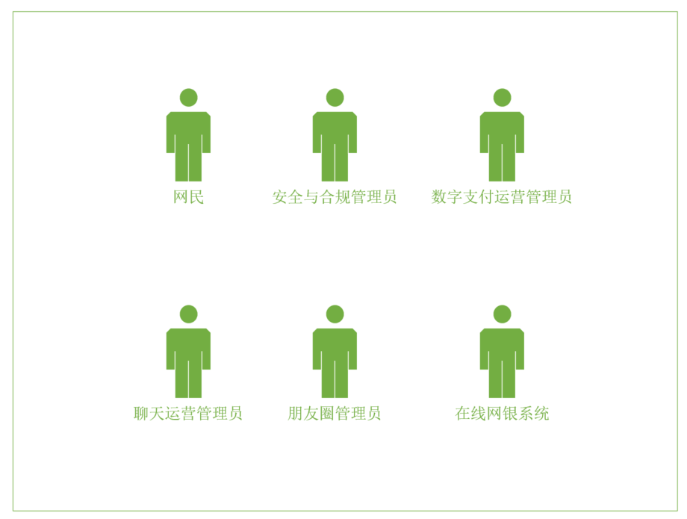
图1 WeChat中的参与者
1.网民（Customer/User）
在客户端发起与接收通信；在支付场景中提交支付请求、接收结果与回执。主叫/被叫均视为此参与者。
2.安全与合规管理员（Security & Compliance Admin）
关注敏感内容、违规与可疑交易；查看告警、处置冻结/解冻、生成合规报告。
3.数字支付运营管理员（Payment Ops Admin）
关注支付通道健康、对账差异与补偿；配置限额与风控策略；查看运营报表。
4.聊天运营管理员（Chat Ops Admin）
监控通信可用性与质量告警；查询会话留痕；处理用户举报并回访。
5.朋友圈管理员（Moments Admin ）
负责朋友圈内容合规审核、举报处理、历史动态管理的运营角色
6.在线网银系统（Bank System）
为本系统提供扣款/转账授权、返回同步/异步结果、输出清单用于对账。

WeChat的主要用况
图2给出了WeChat用况模型中的主要用况。下面小节则给出这些用况的简略描述。
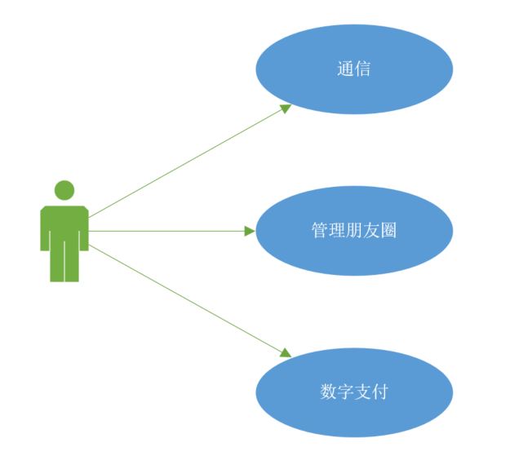
图2 WeChat主要用况
数字支付
网民对单笔订单完成支付；系统执行风控与授权、结果入账、异步对账/补偿。
通信
网民与网民之间建立一对一会话（文本/语音/视频），包含好友添加、备注分组、权限设置等好友管理操作，支持敏感词过滤、举报与会话留痕。
管理朋友圈
网民发布、互动、管理纯好友动态，实现无广告、高隐私的内容分享。

补充用况
合规处置
对通信、朋友圈、支付场景的违规内容 / 交易进行记录、上报与冻结 / 解冻（由安全与合规管理员、聊天运营管理员、朋友圈管理员驱动）。
运营监控与对账
监控通信、支付、朋友圈的服务质量，生成对账与运营报告（由聊天运营管理员、数字支付运营管理员、朋友圈管理员驱动）。

用况描述——通信(UC-1)

简要描述
该用况描述了网民如何通过系统与另一网民建立一对一实时通信，支持文本消息、语音通话和视频通话三种通信模式，并确保通信过程的安全性和合规性。

用况图
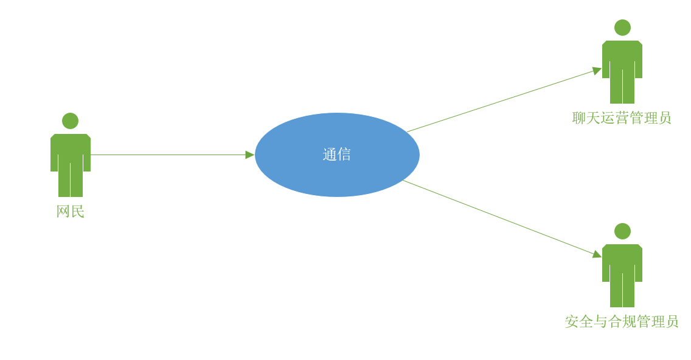
图3 通信用况的用况图

前置条件
- 通信双方网民均已成功登录系统。
- 通信双方网民互为好友或存在于可通信列表中。为确保此条件满足，用户可能需先执行 {添加好友} 子流。
- 系统网络连接正常且可用。
- 网民设备的相关硬件（麦克风、摄像头等）可用且已授权。

基本流
{好友管理}
1.若发起方与目标方非好友关系：执行{添加好友}子流，添加成功后进入{建立连接}阶段；若添加失败，用况终止或重新发起添加。
2.若发起方与目标方已为好友关系：进入{建立连接}阶段。
{建立连接}
1. 用况开始时，参与者网民从联系人列表中选择目标网民。
2. 参与者网民选择通信模式（文本、语音或视频）。
3. 若选择文本模式：系统直接建立文本通信信道，通知双方 “文本连接成功”，进入 {进行通信} 子流。
4. 若选择语音或视频模式：系统向目标网民发送带对应模式的会话邀请,系统等待目标网民响应，最多 30 秒。
若目标网民接受邀请，系统建立对应（语音 / 视频）通信信道并通知双方 “语音 / 视频连接成功”，进入 {进行通信} 子流。
若目标网民拒绝邀请或超时未响应，执行对应的备选流，用况终止。
{进行通信}
5. 根据通信模式执行相应子流：
a. 如果通信模式为文本：则执行{处理文本消息交换}
b. 如果通信模式为语音：则执行{维护语音通信}
c. 如果通信模式为视频：则执行{维护视频通信}
{结束通信}
6. 当任一网民选择结束通信时，系统执行子流 {结束通信会话}。
7. 用况终止。

子流

处理文本消息交换
1. 系统建立文本消息传输通道。
2. 当参与者网民发送文本消息时：
a. 系统接收消息并执行实时敏感词过滤。
b. 如果消息包含敏感词，系统用"***"替换敏感词并记录审核日志。
c. 系统将处理后的消息实时投递给目标网民。
d. 系统在双方界面显示消息。
3. 持续执行直到收到结束通信信号。
4. Resume at the next step.

维护语音通信
1. 系统建立高质量语音数据通道；
2. 系统开始捕获、编码、传输双方的语音数据；
3. 系统实时监控网络质量，动态调整音频参数；
4. 系统处理回声消除和背景降噪；
5. 如果检测到网络质量下降，系统自动调整码率优先保证通话连贯性；
6. 持续执行直到通信结束；
7. 返回到调用点；

维护视频通信
1. 系统建立结合视频和语音的数据通道；
2. 系统开始捕获、编码、传输双方的视频和语音数据；
3. 系统实时监控网络和性能，动态调整视频分辨率；
4. 系统支持前后摄像头切换功能；
5. 如果检测到网络质量下降，系统优先保证语音质量；
6. 持续执行直到通信结束；
7. 返回到调用点；

结束通信会话
1. 系统断开通信信道；
2. 系统记录会话日志，包括：
a. 开始时间和结束时间；
b. 通信参与者；
c. 通信模式；
d. 会话时长；
3. 系统生成合规审核记录；
4. 系统释放相关资源；
5. 返回到调用点；

添加好友
1.参与者网民通过搜索ID、昵称或从系统推荐列表中找到目标网民。
2.参与者网民向目标网民发送好友邀请。
3.系统向目标网民推送好友邀请通知，并等待其响应（无超时限制）。
4.若目标网民接受邀请：
a. 系统将双方添加到彼此的好友列表中。
b. 系统通知参与者网民“好友添加成功”。
c. 子流成功结束。
5.若目标网民拒绝邀请：
a. 系统通知参与者网民“对方已拒绝您的好友邀请”。
b. 子流终止。
6.返回到调用点。

备选流

处理邀请被拒绝
At {建立连接} if 目标网民拒绝邀请
1.系统通知参与者网民"对方已拒绝您的通信邀请"；
2.用况终止；

处理邀请超时
At {建立连接} if 目标网民在30秒内未响应邀请
1.系统通知参与者网民"对方无应答"；
2.用况终止；

处理目标网民正忙
At {建立连接} if 检测到目标网民正在其他通信会话中
1.系统通知参与者网民"对方正忙，请稍后再试"；
2.用况终止；

处理网络质量下降
At {进行通信} if 系统检测到网络质量严重下降
1.系统自动降低音频码率以保证通话连贯性；
2.系统自动降低视频分辨率或建议网民停止视频；
3.系统在界面显示"网络连接质量不佳"提示；
4.通信流程从检测到问题的地方继续；

处理通信中断
At {进行通信} if 通信连接意外中断
1.系统自动尝试重新建立连接；
2.如果30秒内无法重新连接，系统记录通信中断事件；
3.系统通知双方网民"通信连接已中断"；
4.执行子流 {结束通信会话}；
5.用况终止；

处理内容违规
At {进行通信} if 系统检测到多次敏感内容
1.系统记录违规事件并生成合规报告；
2.系统向安全与合规管理员发送通知；
3.系统可临时限制该网民的通信功能；
4.通信流程从检测到违规的地方继续；

处理网民举报
At {进行通信} if任一网民举报对方
1.系统记录举报信息并保存通信记录；
2.系统向聊天运营管理员发送举报通知；
3.通信流程从举报发生的地方继续；

处理网民无响应
At {进行通信} if 网民在60秒内无操作
1.系统发出提示音提醒网民；
2.如果继续无响应，系统显示"会话即将超时结束"警告；
3.如果120秒内仍无响应，执行子流 {结束通信会话}；
4.用况终止；

处理添加好友失败
At {添加好友} if 搜索用户不存在或因隐私设置无法被查找
1.系统通知参与者网民“未找到相关用户或该用户不允许被添加”。
2.子流终止。

后置条件
- 通信会话已被完整记录，包括开始时间、结束时间、通信模式和参与者信息；
- 必要的安全与合规审核记录已生成（如涉及敏感内容或用户举报）；
- 系统资源已被正确释放；
- 用户通信状态已更新；

特殊需求
- 性能要求
- 文本消息投递延迟：小于1秒；
- 语音通话延迟：低于400毫秒；
- 视频通话延迟：低于500毫秒；
- 系统可用性：99.5%以上；
- 安全要求:
- 所有通信内容必须进行实时敏感词过滤；
- 语音和视频通信必须采用加密传输；
- 用户隐私数据必须得到保护；
- 合规要求:
- 通信记录必须保存至少90天；
- 敏感内容触发必须实时记录并报告；
- 用户举报必须及时处理并记录；

用况描述——数字支付(UC-2)

简要描述
网民通过系统完成一笔单笔订单的数字支付；系统完成请求接收、风控与合规校验、向在线网银系统发起授权、结果入账与通知，并保证可追溯与对账一致性。

用况图
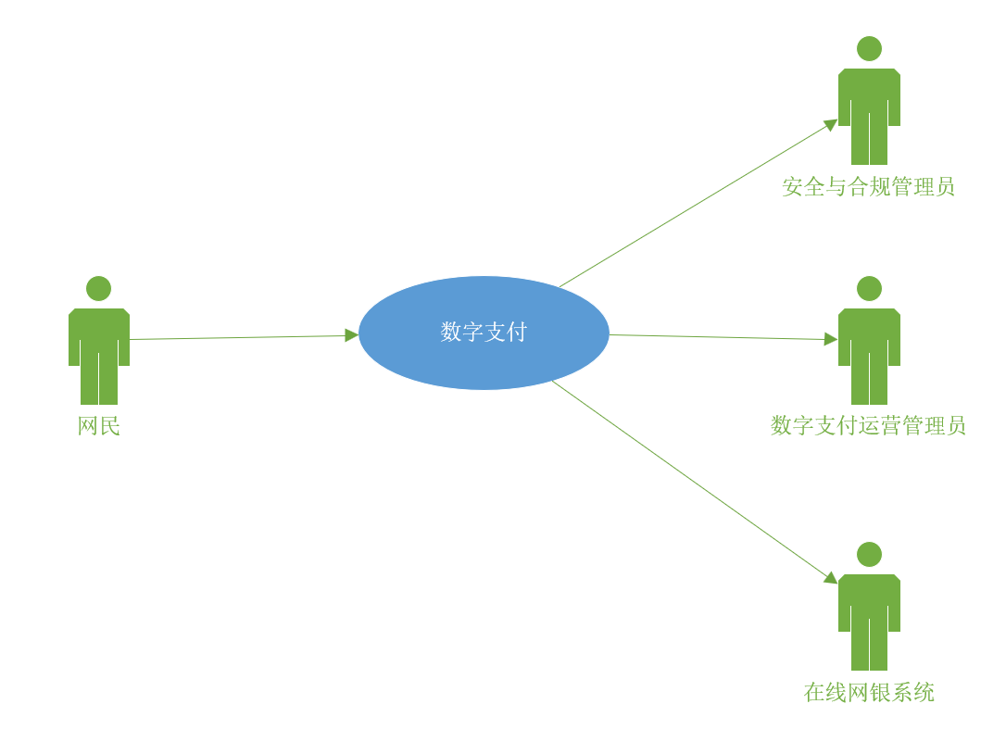
图4 数字支付用况的用况图

前置条件
- 网民已登录且支付账户处于可用状态（通过必要的 KYC/实名校验）；
- 目标订单存在、未支付、未过期，金额与收款方信息完整有效；
- 支付方式（银行卡/账户余额等）已绑定且允许本次交易限额；
- 系统与在线网银系统网络连通、签名/证书有效。

基本流
{接收支付请求}
1.系统接收网民提交的支付请求（订单号、金额、收款标识、支付方式等）。
2.系统创建支付交易并置状态为“待授权”，记录审计上下文（设备、IP、时间）。
{校验与风控}
3.系统执行子流{风控与合规校验}。若通过，继续；否则转入备选流 {风控拒绝}/{合规疑似}。
{发起银行授权}
4.系统根据支付方式选择路由，调用子流 {银行授权处理}，向在线网银系统发起扣款/转账授权请求。
5.系统等待授权结果，最长 60 秒。
{结果处理}
6.系统接收授权结果：
a. 如果返回"成功"：系统执行 {结果入账与通知}
b. 如果返回"处理中"：系统标记交易为"待确认"，执行 {异常补偿与对账}
7.系统向网民展示支付结果。
8.用况终止。

子流

风控与合规校验
- 系统验证订单信息的完整性和有效性，包括订单号、金额、收款方标识。
- 系统检查交易金额是否在用户单日及单笔限额范围内。
- 系统验证交易频率是否符合安全规则，防止高频异常交易。
- 系统检查设备指纹、地理位置信息和IP地址是否存在异常模式。
- 系统查询用户账户是否在黑名单或高风险名单中。
- 系统执行反洗钱规则检查，识别可疑交易模式。
- 如果发现中等风险行为，系统要求用户进行额外身份验证。
- 如果发现高风险行为，系统触发人工复核流程并生成合规工单。
- 系统记录所有风控检查的审计轨迹和决策依据。
- Resume at the next step.

银行授权处理
- 系统根据支付方式选择对应的银行通道和接口协议。
- 系统组装银行授权请求报文，包括交易金额、商户信息、用户标识。
- 系统对请求报文进行数字签名和加密处理。
- 系统与在线网银系统建立安全加密通道。
- 系统发送授权请求到银行系统并启动响应计时器。
- 系统接收银行系统的同步响应或受理回执。
- 如果银行要求额外认证，系统转发挑战需求并收集用户认证结果。
- 系统解析银行响应，提取授权码、交易状态和错误信息。
- 系统记录完整的银行交互报文摘要和时序信息。
- 系统更新交易状态为"已授权"或根据响应设置相应状态。
- Resume at the next step.

结果入账与通知
- 系统依据银行授权结果更新交易状态：
- 如果授权成功：更新为"支付成功"
- 如果授权失败：更新为"支付失败"并记录失败原因
- 系统执行原子记账操作，确保资金账户余额准确更新。
- 系统生成唯一的电子回执号和交易凭证。
- 系统记录完整的账务分录，包括借方、贷方账户和金额。
- 系统向参与者网民发送支付结果通知，包括成功/失败状态和交易详情。
- 系统向商户系统发送支付成功通知。
- 如果交易涉及风险或合规事件，系统向安全与合规管理员发送告警通知，安全与合规管理员收到告警后，可根据事件类型决定是否介入人工处置，处置结果同步更新交易状态。
- 系统持久化所有交易日志、审计信息和操作痕迹。
- 系统更新相关业务系统的订单状态为"已支付"。
- Resume at the next step.

异常补偿与对账
- 系统生成对账任务，设置对账时间窗口和重试策略。
- 系统从在线网银系统拉取指定时间段的交易清单。
- 系统将本地交易记录与银行交易清单进行逐笔比对：
- 识别"银行成功而本地未入账"的交易
- 识别"银行失败而本地误入账"的交易
- 识别金额不一致的交易记录
- 对于比对发现的差异交易，系统执行相应的补偿操作：
- 如果是"银行成功而本地未入账"：执行补记账操作并补发通知
- 如果是"银行失败而本地误入账"：执行冲正操作并通知相关方
- 如果是金额不一致：暂停交易并生成人工处理工单
- 系统更新交易状态为最终确定状态。
- 系统生成对账报告，包括总交易数、成功数、差异数和处理结果。
- 系统将对账结果通知数字支付运营管理员。
- 系统归档完整的对账记录和补偿操作日志。
- Resume at the next step.

备选流

风控拒绝
At {校验与风控} if 命中高风险/黑名单/限额：
1.系统将交易置“拒绝”，保存拒绝原因与证据；
2.通知网民“风险拦截，交易未受理”；
3.发送告警给安全与合规管理员；
4.用况终止。

余额不足 / 账户受限
At {发起银行授权} if网银返回资金不足或账户限制：
1.记录失败码并将交易置“失败”；
2.通知网民失败原因；
3.用况终止。

银行系统超时
At {发起银行授权} if 60 秒内未获结果：
1.系统按退避策略重试至上限；
2.若仍超时，置交易为“待确认”，记录对账待跟踪条目；
3.进入 {异常补偿与对账}；
4.返回{结果处理}继续。

二要素/3-DS 挑战
At{发起银行授权} if 网银要求额外认证：
1.系统转发挑战需求并收集认证结果；
2.若认证通过，返回{发起银行授权}继续授权；
3.若认证失败或超时，置“失败”，用况终止。

用户取消
At {接收支付请求} if 网民在授权前撤销：
1.系统将交易置“已取消”并解除幂等锁；
2.用况终止。

重复支付防重
At {接收支付请求} if 检测到相同订单号与幂等键已成功：
1.系统直接返回已成功结果与原回执；
2.用况终止。

合规疑似（需人工复核）
At {校验与风控} if 命中可疑模式（反洗钱/套现）：
1.置交易为“冻结待核查”，生成合规工单；
2.通知安全与合规管理员；
3.用况暂止，待人工处置，人工处置需在 48 小时内完成，处置结果通过系统工单流转，若结论为‘合规通过’则执行 {结果入账与通知}；若结论为‘违规’则置交易为‘失败’并通知网民

回调丢失/账务不一致
At {结果处理} if 异步对账发现银行已成功而本地未落账：
1.触发 {异常补偿与对账}进行补记账与通知；
2.记录“补偿成功/失败”；
3.返回{结果处理}结束。

网银系统不可用
At{发起银行授权}if 通道故障：
1.切换备用通道或置交易“系统繁忙”；
2.通知运营管理员；
3.用况终止或进入 {银行系统超时} 流程。

网民长时间无操作
At {接收支付请求} if 15 分钟未完成授权：
1.系统关闭交易为“超时关闭”；
2.用况终止。

后置条件
- 交易状态为“成功”或“待确认/冻结/关闭”等终结性或可追踪状态；
- 账务分录、回执、审计日志与对账条目完整可追溯；
- 若触发合规事件，相关报告/工单已生成并通知到位；
- 与在线网银系统的交互记录可核验。

特殊需求
- 性能要求：
- 支付交易处理时间：小于3秒；
- 系统并发处理能力：支持每秒1000笔交易；
- 系统可用性：99.9%以上；
- 支付结果通知延迟：小于1秒；
- 安全要求：
- 所有支付数据传输必须采用加密传输；
- 支付密码输入必须使用安全键盘；
- 大额交易必须进行多重身份验证；
- 用户支付信息必须安全存储；
- 合规要求：
- 支付交易记录必须保存至少5年；
- 单笔交易超过一定金额必须报告监管部门；
- 可疑交易必须实时记录并报告；
- 用户隐私数据必须得到保护；
- 审计要求：
- 所有支付操作必须生成审计日志；
- 系统管理员操作必须记录操作痕迹；
- 支付状态变更必须记录变更历史；

用况描述——管理朋友圈(UC-3)

简要描述
网民通过系统发布、互动及管理个人朋友圈动态，支持纯好友社交场景下的内容分享与隐私控制，无广告、无推荐流，确保体验纯粹且符合合规要求。

用况图
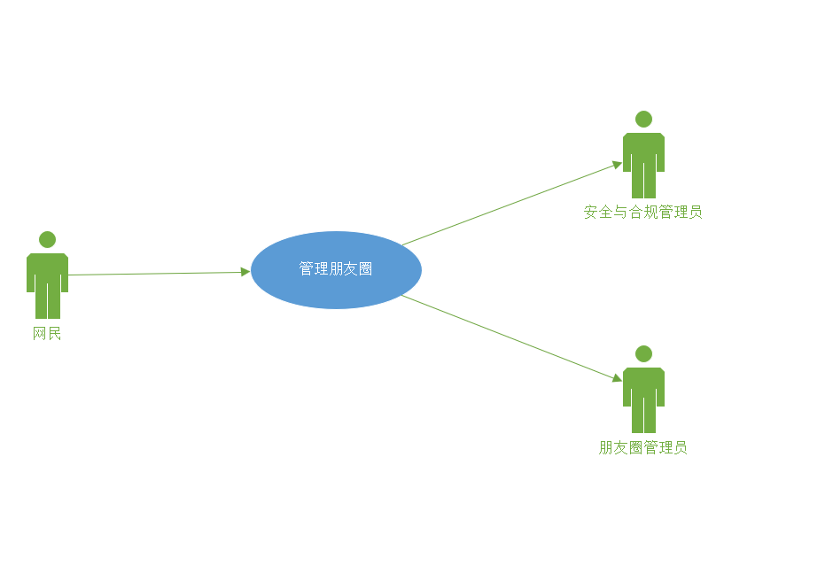
图5 管理朋友圈用况的用况图

前置条件
- 网民已登录系统，且朋友圈功能未被限制（如因违规被临时禁言）；
- 网民已知悉并同意遵守平台内容规范；
- 系统仅获取发布动态必需的权限（如相机、相册权限，支持用户手动关闭）。

基本流
{发布动态}
- 网民选择“发布朋友圈”功能，可编辑文本、上传图片（≤9 张）或短视频（≤15 秒）。
- 网民设置动态可见范围（公开 / 部分好友可见 / 不给谁看 / 仅自己可见）。
- 网民确认发布，系统接收动态内容并执行子流{合规检测与处理}。
- 系统保存动态并同步至符合可见范围的好友朋友圈列表。
- 系统向发布者反馈“发布成功”，动态按发布时间倒序展示。
{互动动态}
6.好友查看动态后可执行点赞或评论操作：
a. 点赞：系统实时同步点赞状态至发布者与好友端；
b. 评论：好友提交评论。系统接收评论内容，执行子流{合规检测与处理}，随后将处理后的评论展示给发布者及所有有权限查看该动态的好友；
7. 发布者可查看互动通知，对好友评论进行回复（仅评论双方及动态可见者可见）。
{管理动态}
8. 发布者可对自有动态执行操作：
a. 编辑：发布后 1 小时内可修改文本、可见范围（不可修改图片 / 视频）；
b. 删除：随时删除整条动态，系统同步移除所有好友端展示；
c. 管理互动：可关闭动态的点赞 / 评论功能，实时生效。
9. 用况终止。

子流

合规检测与处理
1.系统对发布内容、评论内容执行敏感词与违规信息检测。
2.若含轻微违规内容，用“***” 替换敏感词并记录审核日志。
3.若含严重违规内容，拒绝发布并提示违规原因，生成合规报告。
4.返回检测结果至主流程。

可见范围配置
1.系统提供分组选择、好友搜索等快捷方式，支持精准筛选可见 / 不可见好友。
2.系统保存配置方案，后续发布可直接复用历史可见范围设置。
3.Resume at the next step.

备选流

内容发布失败
At {发布动态} if 网络中断或系统异常：
1.系统自动保存动态草稿（本地保留 24 小时）；
2.提示网民“发布失败，请检查网络后重试”；
3.提示网民“发布失败，已保存为草稿，请检查网络后重试”；
4.用况终止。

6.2. 动态含严重违规内容
At {发布动态} if 合规检测未通过：
1.系统拒绝发布并显示违规提示；
2.记录违规事件并通知安全与合规管理员；
3.累计 3 次违规临时限制朋友圈功能；
4.用况终止。

6.3. 好友无查看权限
At {互动动态} if 好友不在可见范围：
1.系统显示“该内容无法查看”，不泄露权限设置细节；
2.互动功能对该好友隐藏；
3.流程继续。

6.4. 误操作删除动态
At {管理动态} if 网民误删动态：
1.系统支持“最近删除”列表（保留 7 天）；
2.网民可选择恢复动态，恢复后权限与互动记录同步恢复；
3.流程返回 {管理动态} 继续。

后置条件
- 动态及互动记录（点赞 / 评论 / 回复）已完整保存，多端同步一致；
- 可见范围配置持续生效，权限变更后好友端即时更新；
- 违规内容已按规则处置，合规报告与审计日志生成完毕；
- 系统释放临时占用的存储与网络资源。

特殊需求
- 性能要求：
a. 动态发布响应时间≤2 秒；
b. 互动操作同步延迟≤1 秒；
c. 动态加载首屏时间≤1.5 秒；
- 安全要求：
a. 动态内容传输采用加密方式
b. 隐私权限设置严格生效，无越权访问风险；
c. 本地草稿仅存储在用户设备，不自动上传云端；
- 合规要求：
a. 动态与互动记录保存至少 90 天；
b. 违规内容检测与处置记录可追溯；
c. 不收集动态内容用于个性化推荐或商业用途。

需求分析

健壮性分析

健壮性分析概述
健壮性分析（Robustness Analysis）最初源自 Jacobson 的 Objectory 方法，是一种基于用况的、轻量级的对象协作分析技术，用于在需求分析阶段“粗粒度地”确定系统内部需要哪些类及其大致职责。它强调在不陷入实现细节的前提下，通过用况事件流来发现：
1.用户与系统之间的交互界面（边界类，boundary）；
2.需要长期保存的业务信息（实体类，entity）；
3.协调边界与实体、承载用况业务流程逻辑的控制逻辑（控制类，control）。
在 WeChat 项目中，我们主要针对以下三个核心用况进行健壮性分析：
1.通信（UC-1）：一对一文本/语音/视频通信，用况描述详见第 3 章 3.5 小节；
2.数字支付（UC-2）：网民完成单笔订单的支付及异常补偿，用况描述详见 3.6 小节；
3.管理朋友圈（UC-3）：朋友圈动态发布、互动与管理，用况描述详见 3.7 小节。
在健壮性分析中需要遵守以下建模规则：
1.边界类（boundary）与实体类（entity）可以与控制类（control）通信；
2.实体类之间不直接通信（名词不能彼此对话）；
3.控制类之间可以互相通信（动词之间可以协调合作）；
4.尽量保持控制类的职责内聚，每个用况的主要业务流程由少量控制类主导。

通信用况（UC-1）的健壮性分析
本节基于 UC-1 通信用况的基本流与备选流，对系统在该用况中的核心对象、对象衍型（Boundary / Control / Entity）及对象间协作关系进行分析，并结合协作图、通信图及分析类图给出系统在执行通信用况时的结构化行为视图。

用况简述
UC-1 通信用况描述：网民从联系人列表中选择目标网民，选择文本 / 语音 / 视频模式，系统建立对应通信信道，期间执行文本消息传输、敏感词过滤、语音 / 视频媒体维护、网络质量监控及合规记录，并在任一方结束通信后完成会话日志与合规审核记录的生成。该用况包含多个子流与备选流，包括：处理文本消息交换、维护语音通信、维护视频通信、结束通信会话、添加好友，以及邀请被拒绝、网络质量下降、通信中断、内容违规、网民举报、无响应等多种异常场景。
本节的健壮性分析仅聚焦 UC-1 所需的内部分析类及其协作关系，为后续的交互建模和类图设计提供结构化视图。

通信用况协作图
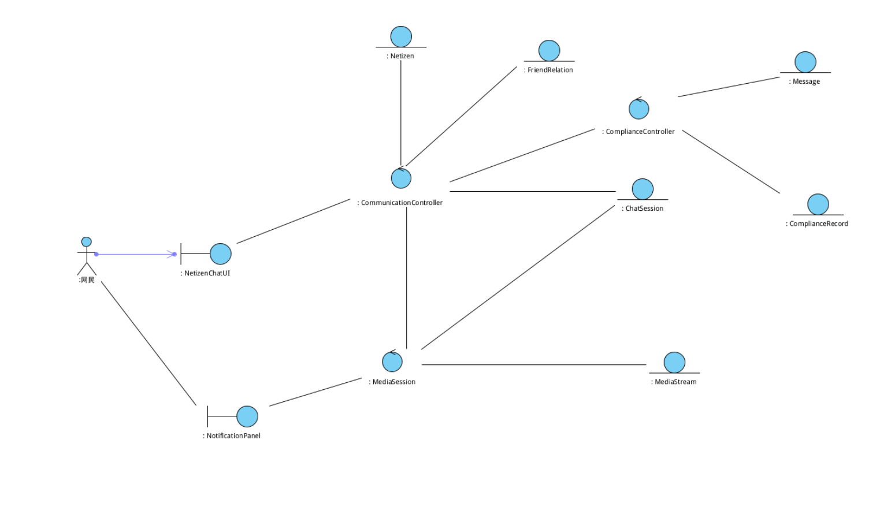
图6 通信用况协作图

通信用况通信图
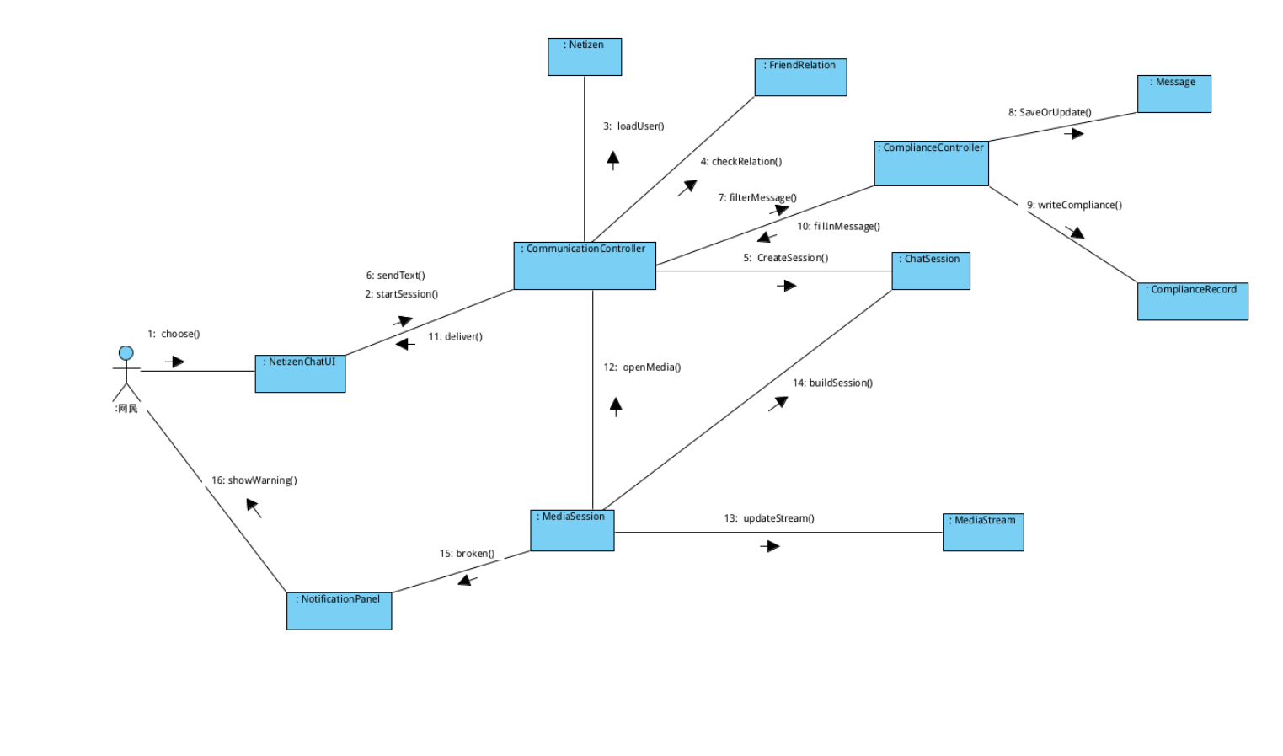
图7 通信用况通信图
通信图的执行过程如下：
选择好友与通信模式（1）
网民在 NetizenChatUI 中选择目标好友并指定文本/语音/视频模式，触发通信流程。
发起建立会话请求（2）
UI 将 startSession 请求发送给核心控制器 CommunicationController。
用户信息与好友关系校验（3–5）
控制器分别向 Netizen 与 FriendRelation 实体查询双方信息和关系状态；
校验通过后创建新的 ChatSession，并初始化通信状态。
发送文本消息（6）
网民通过 UI 输入消息并发送，UI 将 sendText 请求传递给控制器处理。
敏感词过滤与合规记录（7–10）
控制器调用 ComplianceController 执行敏感词过滤（7）；
过滤后内容写入 Message（8），若触发违规则记录到 ComplianceRecord（9）；
ComplianceController 再将过滤结果返回给控制器（10）。
消息分发到前端界面（11）
控制器调用 deliver 将最终消息投递回双方的 NetizenChatUI，完成一次文本消息收发。
语音/视频媒体会话处理（12–14）
若为语音/视频模式，控制器调用 MediaSessionController 建立媒体通道（12）；
媒体控制器创建或更新对应的 MediaStream（13），并与当前会话绑定（14）。
媒体异常检测与用户提示（15–16）
当媒体流检测到网络错误或连接中断时，媒体控制器向 NotificationPanel 发送异常通知（15）；
通知面板随后调用 showWarning 将异常状态展现给网民（16）。

分析类说明

根据用况事件流，识别出以下三类分析类：
（1）Boundary（边界类）

类名 | 说明
NetizenChatUI | 网民通信界面。负责展示联系人列表、消息列表，提供“选择好友”“发送消息”“发起语音/视频”“结束通信”等操作入口。
NotificationPanel | 异常提示界面。用于显示网络中断、语音/视频异常、对方忙碌等状态提醒。
（2）Control（控制类）
类名 | 说明
CommunicationController | 通信用况的核心流程控制器，负责建立会话、校验好友关系、转发消息、控制通信模式切换与结束。
ComplianceController | 敏感词过滤与违规处理的业务控制器，负责过滤文本消息并记录合规信息。
MediaSessionController | 语音/视频媒体通话的控制器，负责媒体流的建立、绑定、重连与异常检测。
（3）Entity（实体类）
类名 | 说明
Netizen | 网民账号信息（ID、昵称、在线状态）。
FriendRelation | 好友关系记录，用于判断双方是否允许通信。
ChatSession | 会话实体，记录通信模式、参与者、时间与状态。
Message | 文本消息记录，包括内容、时间戳及过滤标记。
ComplianceRecord | 违规消息或敏感词触发记录。
MediaStream | 语音/视频媒体流信息，包括连接参数与状态。

通信用况分析类图
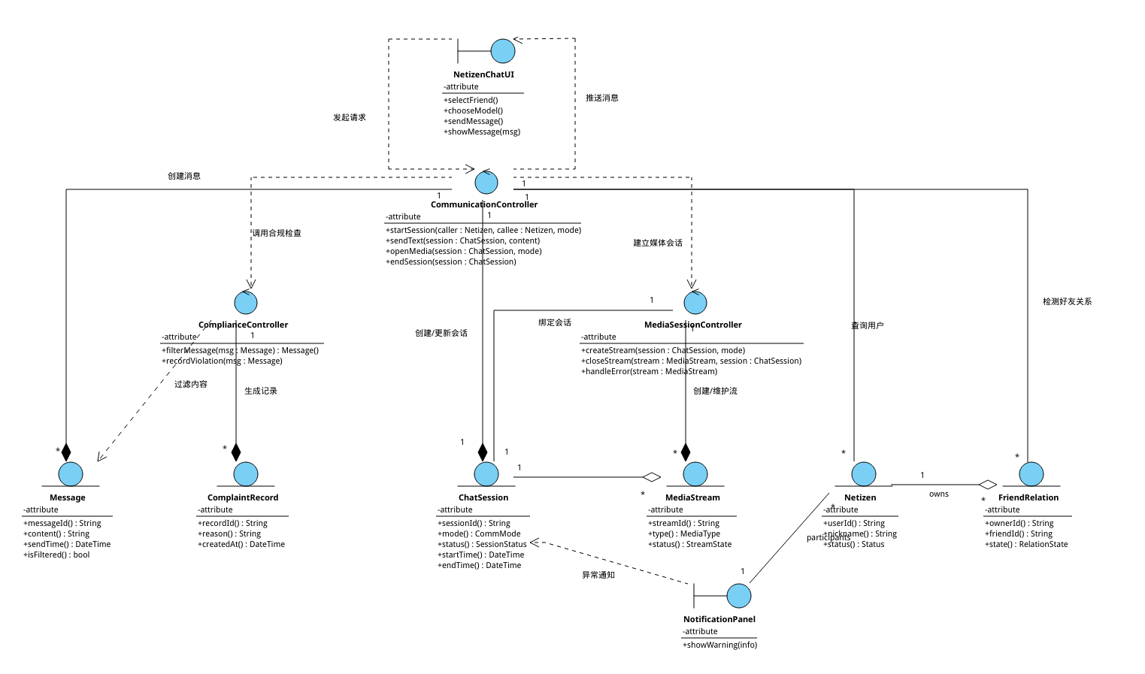
图8 通信用况分析类图

小结
通信用况的健壮性分析明确了系统在执行 UC-1 时所需的主要分析类及其角色划分，并给出了对象间的静态关系和动态协作过程。通过协作图、通信图与分析类图的结合，本用况的业务流与系统内部结构得到了清晰的建模描述，为后续的架构设计与顺序图建模奠定了基础。

数字支付用况（UC-1）的健壮性分析

用况简述
UC-2 数字支付用况描述：网民通过系统完成一笔单笔订单的支付。系统需接收支付请求、执行风控与合规校验、向在线网银系统发起授权、处理结果入账与通知，并保证交易可追溯与对账一致性。该用况包含多个子流与备选流，包括：风控与合规校验、银行授权处理、结果入账与通知、异常补偿与对账，以及风控拒绝、余额不足、银行超时、用户取消、重复支付、合规疑似等多种异常场景。

数字支付用况协作图
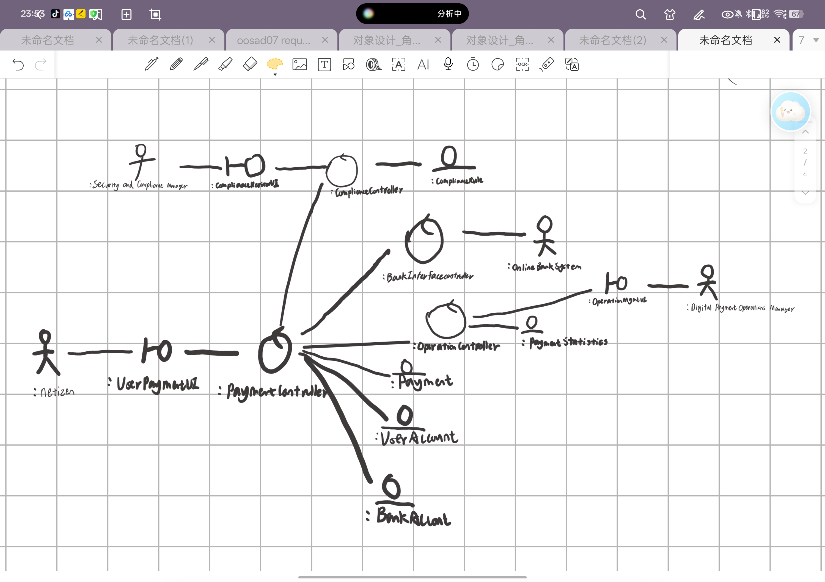
图9 数字支付协作图
说明：
协作图展示了数字支付流程中各对象之间的协作关系，包括支付请求的接收、风控校验、银行授权、结果处理、异常补偿等关键步骤。每个对象代表一个边界类、控制类或实体类，它们之间通过消息传递实现业务逻辑的流转。

数字支付用况通信图

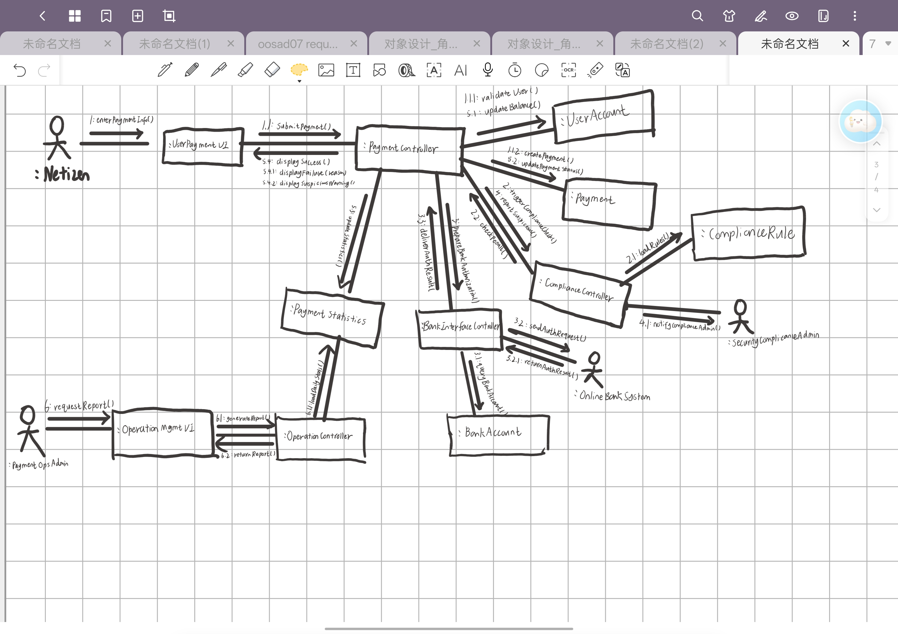
图10 数字支付通信图
通信图执行过程如下：
提交支付请求 (1-3)
网民在PaymentUI选择支付方式并确认支付
UI将submitPayment请求发送给PaymentController控制器查询Order实体验证订单信息
风控与合规校验 (4-7)
PaymentController调用RiskControlController执行风险检查 (4)
RiskControlController查询Netizen状态、交易历史、设备信息等 (5)
若触发可疑模式，调用ComplianceController生成合规工单 (6)
返回风控决策结果给PaymentController (7)
银行授权处理 (8-12)
PaymentController调用BankGatewayController发起银行授权 (8)
BankGatewayController组装银行报文并加密签名 (9)
与银行系统建立安全通道并发送请求 (10)
接收银行响应，解析授权结果 (11)
更新PaymentTransaction状态并返回结果 (12)
结果入账与通知 (13-18)
PaymentController调用AccountingController执行记账操作 (13)
AccountingController更新账户余额并生成账务分录 (14)
PaymentController通过NotificationPanel向网民发送结果通知 (15)
向商户系统发送支付成功通知 (16)
若涉及风险事件，向安全管理员发送告警 (17)
更新Order状态为"已支付" (18)
异常补偿与对账 (19-22)
对于"待确认"交易，触发ReconciliationController执行对账 (19)
从银行系统拉取交易清单进行比对 (20)
识别差异交易并执行补记账或冲正操作 (21)
生成对账报告并通知运营管理员 (22)

分析类说明
根据用况事件流，识别出以下三类分析类：
（1）Boundary（边界类）
类名 | 说明
PaymentUI | 支付操作界面。负责展示订单信息、支付方式选择、密码输入、支付结果展示等功能。
NotificationPanel | 通知与提示界面。用于显示支付成功/失败结果、风险提示、验证码输入等交互。
MerchantNotificationAPI | 商户通知接口。负责向商户系统异步发送支付结果通知。
AdminDashboard | 管理员仪表板。展示交易监控、风险告警、合规工单等管理功能。
（2）Control（控制类）
类名 | 说明
PaymentController | 支付流程主控制器。协调整个支付过程的各个步骤，包括请求验证、风控检查、银行授权、结果处理等。
RiskControlController | 风险控制控制器。执行交易风险评估、反欺诈检查、限额验证、黑名单查询等风控逻辑。
ComplianceController | 合规控制器。处理反洗钱检查、可疑交易识别、合规工单生成、监管报告等合规业务。
BankGatewayController | 银行网关控制器。负责与在线网银系统的交互，包括报文组装、加密签名、通道选择、响应解析等。
AccountingController | 账务控制器。处理资金记账、余额更新、账务  分录生成、电子回执创建等会计操作。
ReconciliationController | 对账控制器。执行交易对账、差异识别、补偿处理、对账报告生成等对账业务。
RetryController | 重试控制器。管理银行超时重试、通知重发、幂等性控制等重试逻辑。
（3）Entity（实体类）
类名 | 说明
Netizen | 网民账户信息。包括用户ID、实名信息、KYC状态、支付账户余额等。
Order | 订单实体。记录订单号、金额、商品信息、商户ID、订单状态等。
PaymentTransaction | 支付交易记录。包含交易ID、订单号、支付金额、支付方式、交易状态、时间戳等核心字段。
PaymentAccount | 支付账户信息。包括账户余额、支付限额、绑定银行卡列表、账户状态等。
RiskProfile | 风险画像。记录用户的风险评分、交易习惯、设备指纹、地理位置等风控相关数据。
ComplianceRecord | 合规记录。存储可疑交易报告、合规工单、监管报送记录等合规信息。
BankResponse | 银行响应记录。保存银行授权结果、授权码、错误代码、响应时间等银行交互数据。
AccountingEntry | 账务分录。记录每笔交易的借贷方账户、金额、余额变化、记账时间等会计信息。
AuditLog | 审计日志。记录所有支付操作的审计轨迹，包括操作人、操作时间、操作内容、IP地址等。
ReconciliationRecord | 对账记录。存储对账任务、比对结果、差异处理、对账报告等信息。

数字支付用况分析类图
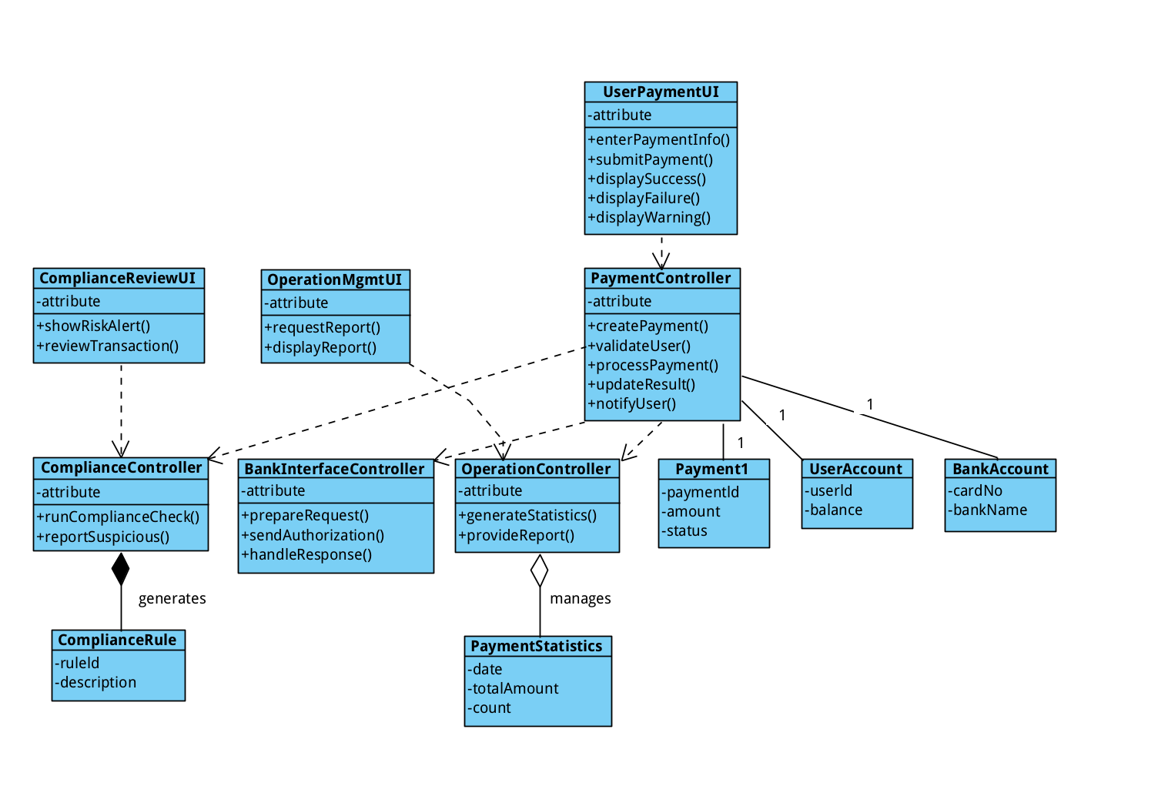
图11 数字支付类图

小结
数字支付用况的健壮性分析明确了系统在执行 UC-2 时所需的主要分析类及其角色划分，并给出了对象间的静态关系和动态协作过程。通过协作图、通信图与分析类图的结合，本用况的复杂支付流程与系统内部结构得到了清晰的建模描述，为后续的架构设计、顺序图建模以及具体的实现提供了坚实的基础框架。特别强调了异常处理、状态管理、审计追溯和补偿机制等关键设计点，确保支付系统的高可用性、一致性和合规性。

管理朋友圈用况（UC-3）的健壮性分析
本节基于 UC-3 管理朋友圈用况的基本流与备选流，对系统在该用况中的核心对象、对象类型（Boundary/Control/Entity）及对象间协作关系进行分析，并结合协作图、通信图及分析类图给出系统执行该用况时的结构化行为视图。

用况简述
UC-3 管理朋友圈用况描述了网民发布朋友圈动态、与好友进行互动及对自有动态执行管理操作的完整流程。系统需完成动态编辑与权限配置、合规检测、动态发布与同步、互动操作处理、动态管理及违规处置等任务，同时保障内容隐私与合规性。

管理朋友圈用况协作图

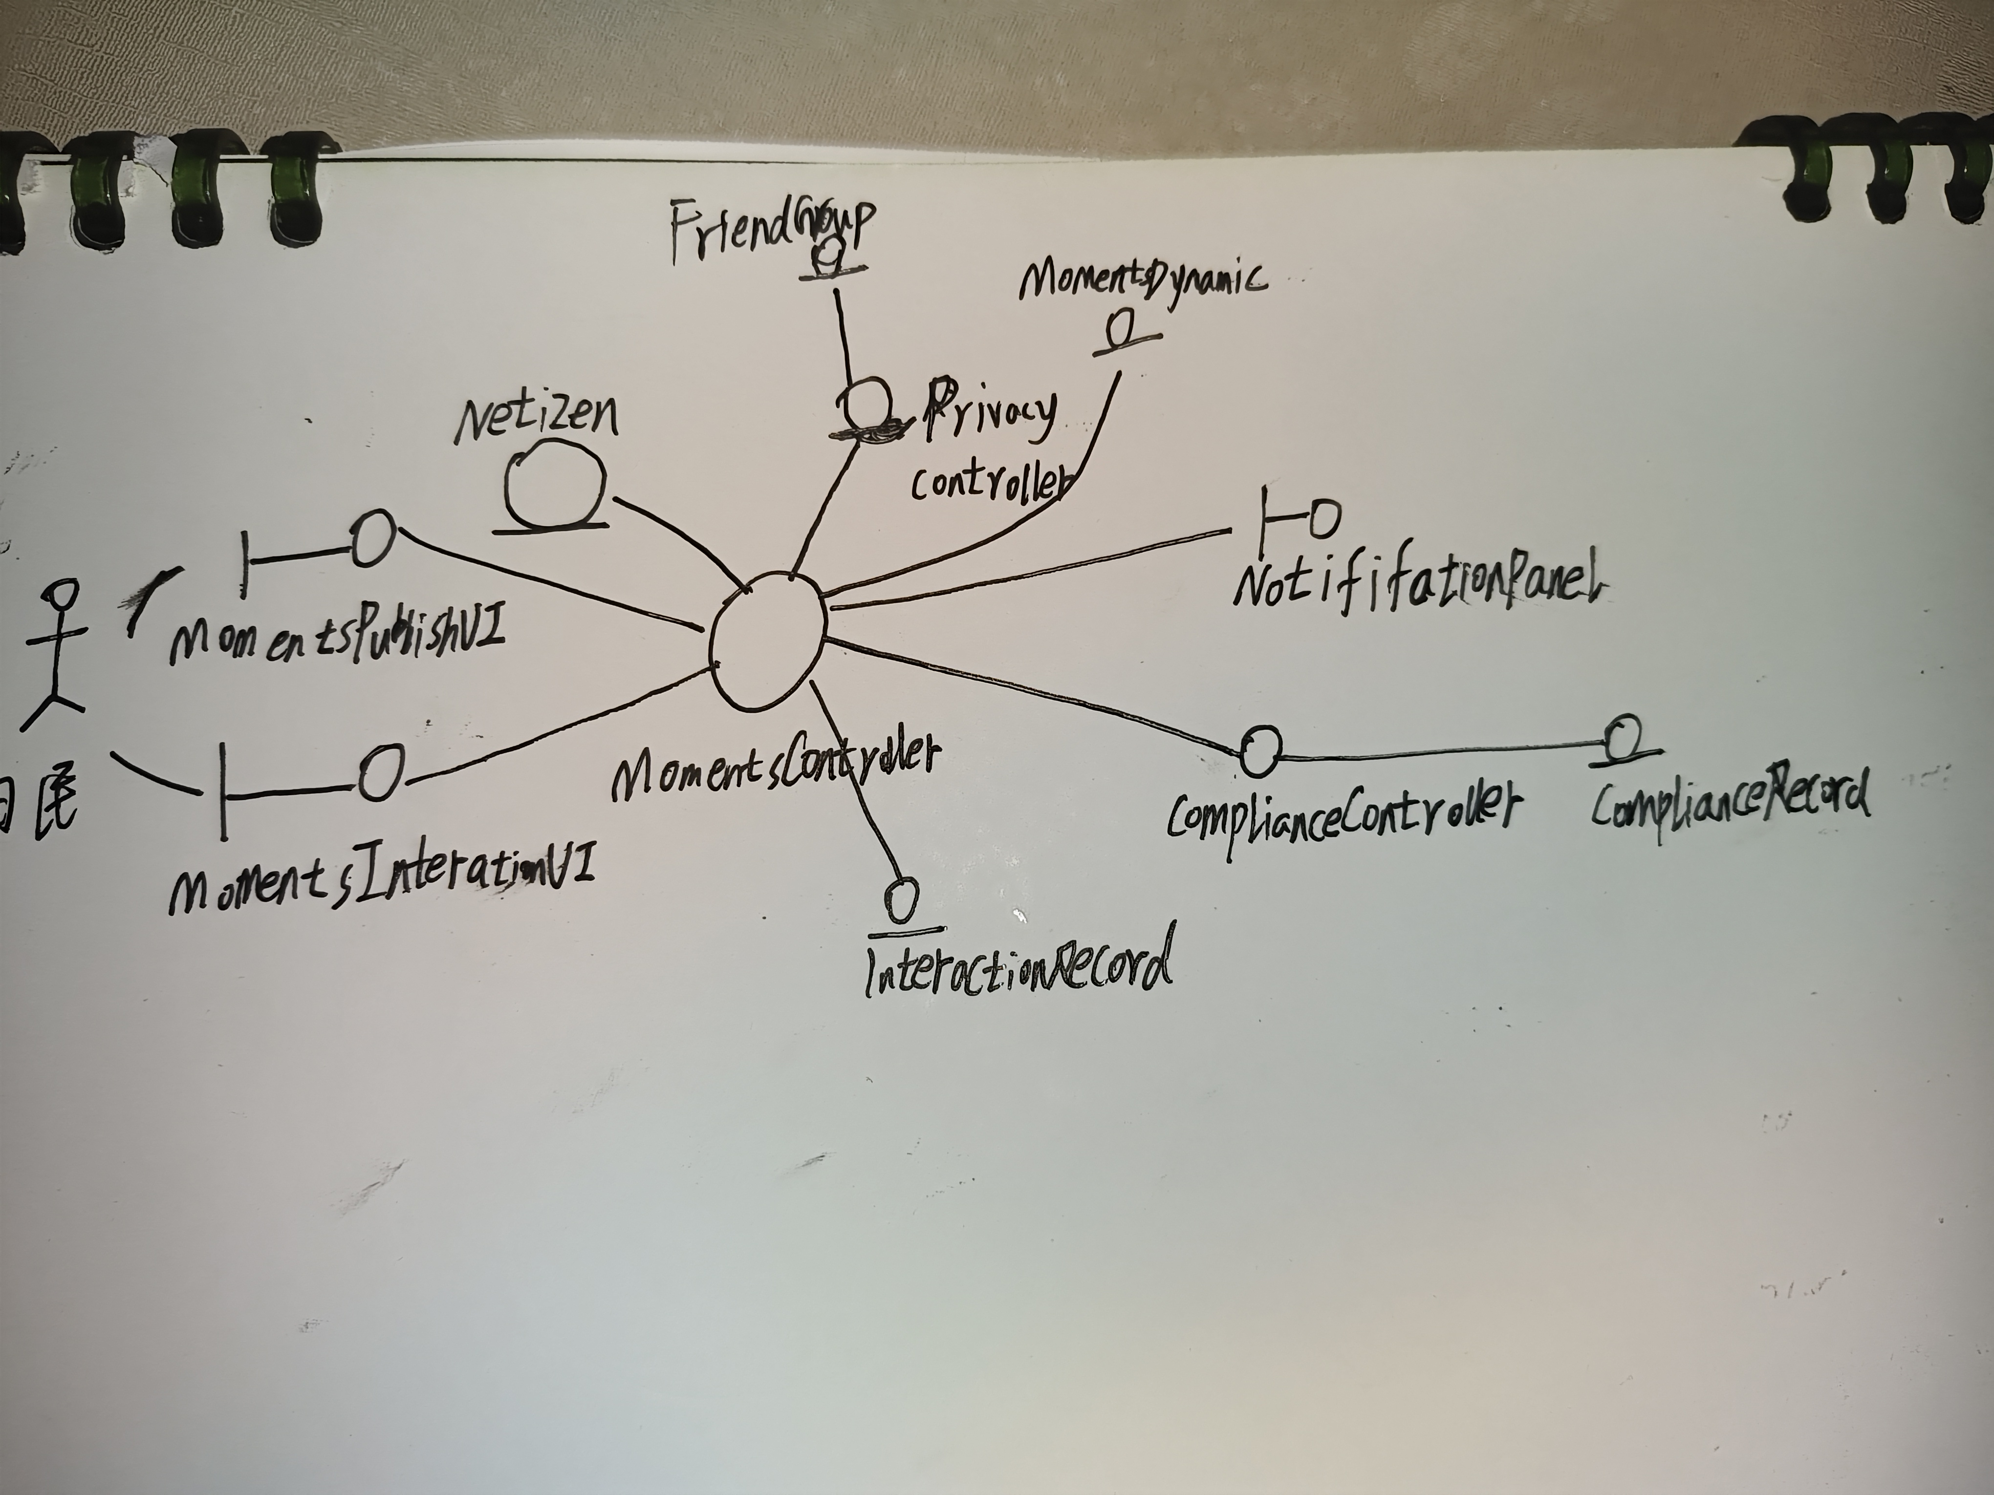
图12管理朋友圈协作图

管理朋友圈用况通信图
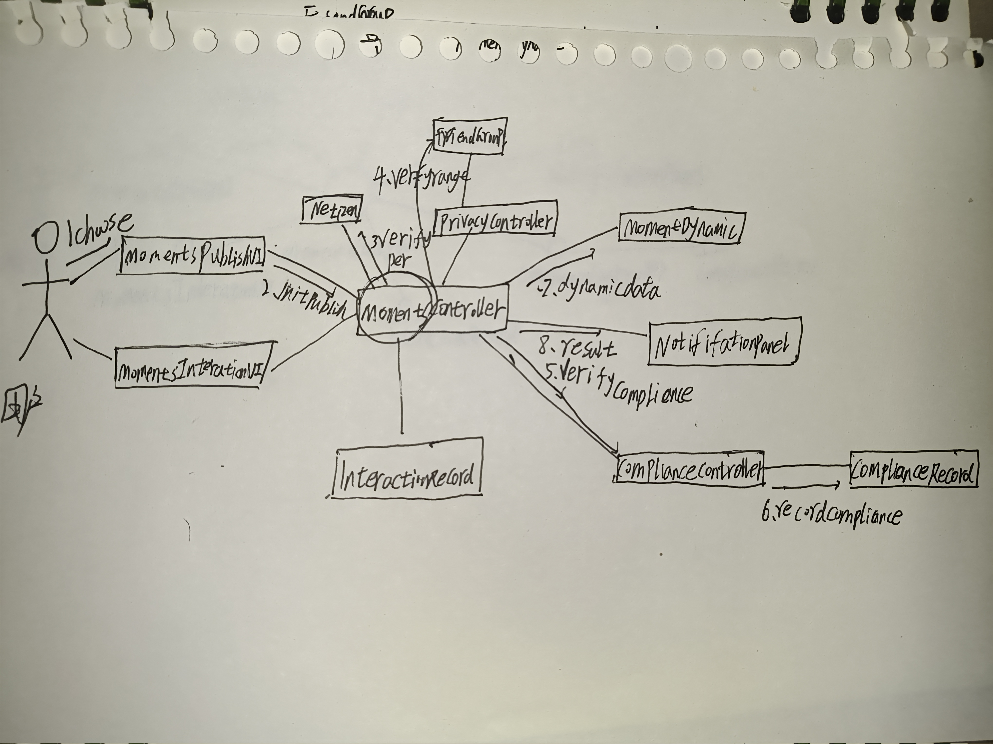
图13 管理朋友圈通信图
通信图执行过程如下：
选择发布类型并初始化草稿（1-2）
网民在MomentsPublishUI中选择发布文本 / 图片 / 短视频类型，触发 initPublishDraft 请求至核心控制器MomentsController，系统自动生成本地发布草稿。
配置可见范围并校验（3-5）
网民设置动态可见范围，UI 将请求转发至PrivacyController；隐私控制器调用FriendGroup实体校 验分组及好友权限，校验通过后将范围配置保存至待发布的MomentsDynamic实体。
提交动态并执行合规检测（6-8）
网民确认发布，UI 将 submitDynamic 请求传递给 MomentsController；控制器调用ComplianceController执行敏感词与违规信息检测，若检测到违规内容则记录至ComplianceRecord。
保存并同步动态（9-10）
合规检测通过后，MomentsController 将动态内容写入MomentsDynamic实体完成持久化；同时调用 syncToFriends 接口，将动态同步至符合可见范围的好友MomentsInteractionUI。
动态互动操作（11-15）
点赞：好友在互动界面执行点赞操作，请求传递至 MomentsController，控制器调用InteractionRecord实体记录点赞状态并同步至发布者端；
评论：好友提交评论后，控制器先调用 ComplianceController 完成评论合规检测，检测通过后将评论内容保存至 InteractionRecord，并同步给发布者及有权限查看的好友。
动态管理操作（16-19）
编辑：发布者 1 小时内发起编辑请求，MomentsController 调用 MomentsDynamic 实体更新文本及可见范围信息；
删除：发布者执行删除操作，控制器将动态删除，并同步移除所有好友端展示内容。
操作结果提示（20）
所有操作完成后，系统通过NotificationPanel向网民反git config --global http.sslVerify false馈发布 / 互动 / 管理的最终结果，若出现异常则同步推送提醒。

分析类说明
根据用况事件流，识别出以下三类分析类：
（1）Boundary（边界类）
类名 | 说明
MomentsPublishUI | 朋友圈发布界面。负责提供文本编辑、图片 / 短视频上传入口，支持可见范围配置，发起动态发布 / 草稿保存请求。
MomentsInteractionUI | 朋友圈互动界面。展示好友动态列表，提供点赞、评论、回复等互动操作入口，同步展示互动通知。
NotificationPanel | 操作结果提示界面。用于显示动态发布成功 / 失败、合规检测违规、权限校验失败等状态提醒。
（2）Control（控制类）
类名 | 说明
MomentsController | 朋友圈用况的核心流程控制器，负责协调动态发布、互动处理、动态编辑 / 删除等全流程，对接各子控制器完成业务逻辑。
PrivacyController | 隐私权限控制的业务控制器，负责校验动态可见范围配置、保障好友权限生效，防止越权访问。
ComplianceController | 朋友圈内容合规控制器，负责对动态及评论内容执行敏感词过滤与违规检测，生成合规记录。
（3）Entity（实体类）
类名 | 说明
Netizen | 网民账号信息（ID、昵称、朋友圈权限状态），用于校验发布者及互动者的账号有效性。
FriendGroup | 好友分组信息，支持按分组配置动态可见范围，为隐私校验提供数据支撑。
MomentsDynamic | 朋友圈动态实体，记录动态内容（文本 / 图片 / 视频）、发布时间、可见范围、状态（正常 / 已删除）等信息。
InteractionRecord | 互动记录实体，保存动态的点赞、评论、回复信息，包含操作人 ID、操作时间及内容。
ComplianceRecord | 朋友圈合规记录实体，记录动态 / 评论的违规类型、检测时间、处置结果等合规审计信息。

管理朋友圈用况分析类图
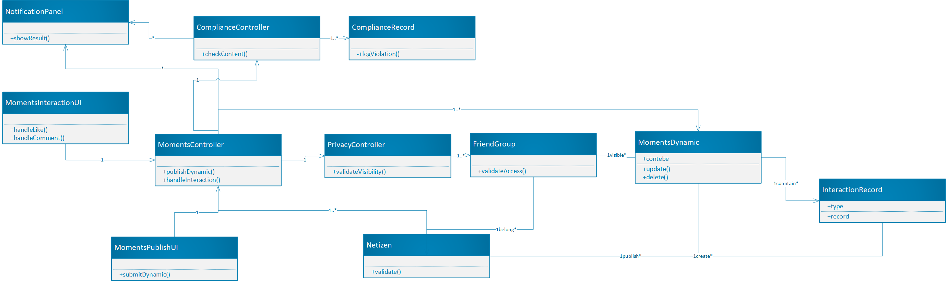
图14 管理朋友圈类图

小结
管理朋友圈用况的健壮性分析明确了系统执行 UC-3 时所需的核心分析类及角色划分，通过协作图、通信图与分析类图的结合，清晰呈现了动态发布、互动、管理全流程的业务逻辑与系统内部结构，为后续架构设计与详细建模提供了核心依据。

交互建模

交互建模——UC1
交互建模是在健壮性分析基础上，进一步用 UML 交互图（顺序图、通信图、交互概述图等）精确刻画系统在执行用况时内部对象之间的消息传递、控制流程与并发 / 异常处理机制。对于 UC-1，我们重点关注：
文本通信的消息收发过程；
语音 / 视频媒体会话的建立与维护过程；
（1）参与对象
Actor：Netizen（主叫 / 目标均可）
Boundary：NetizenChatUI
Control：CommunicationController、ComplianceController
Entity：Netizen、FriendRelation、ChatSession、Message、ComplianceRecord

顺序图
（1）文本通信顺序图
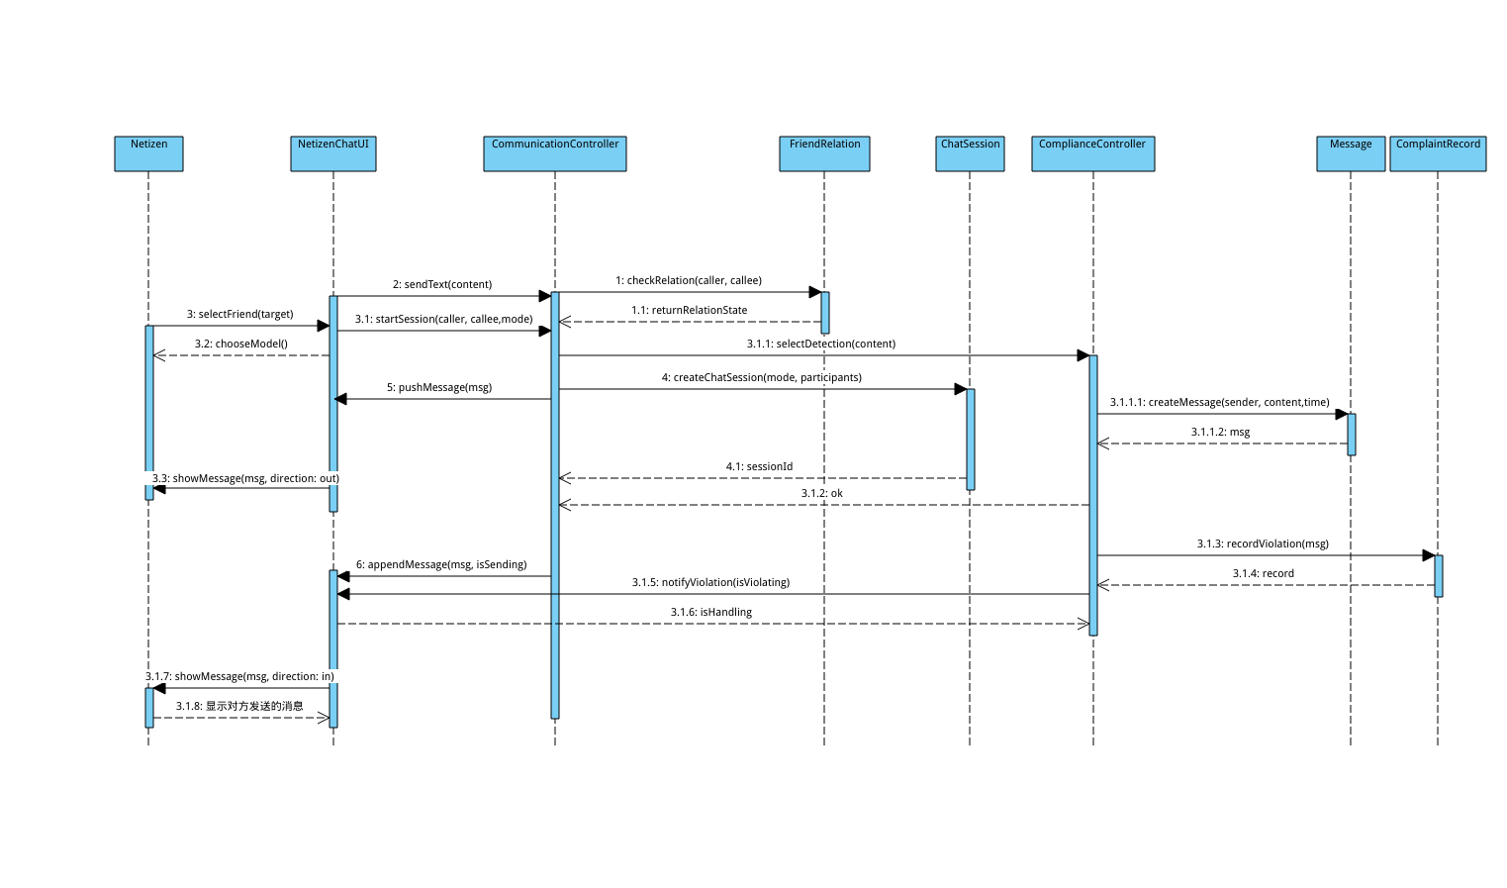
图15 文本通信顺序图
（2）语音/视频通信顺序图
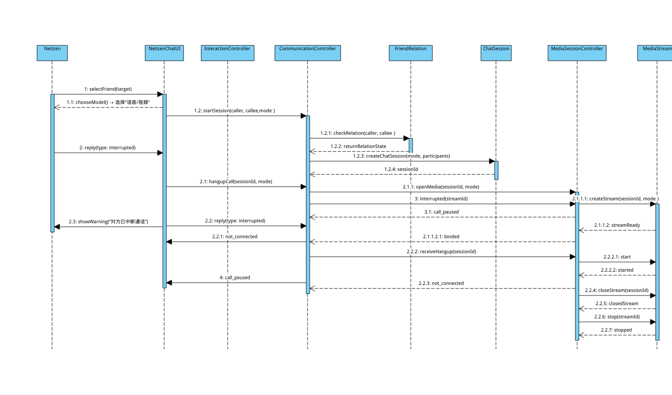
图16 语音/视频通信顺序图

通信图
图17 通信图

交互概述图

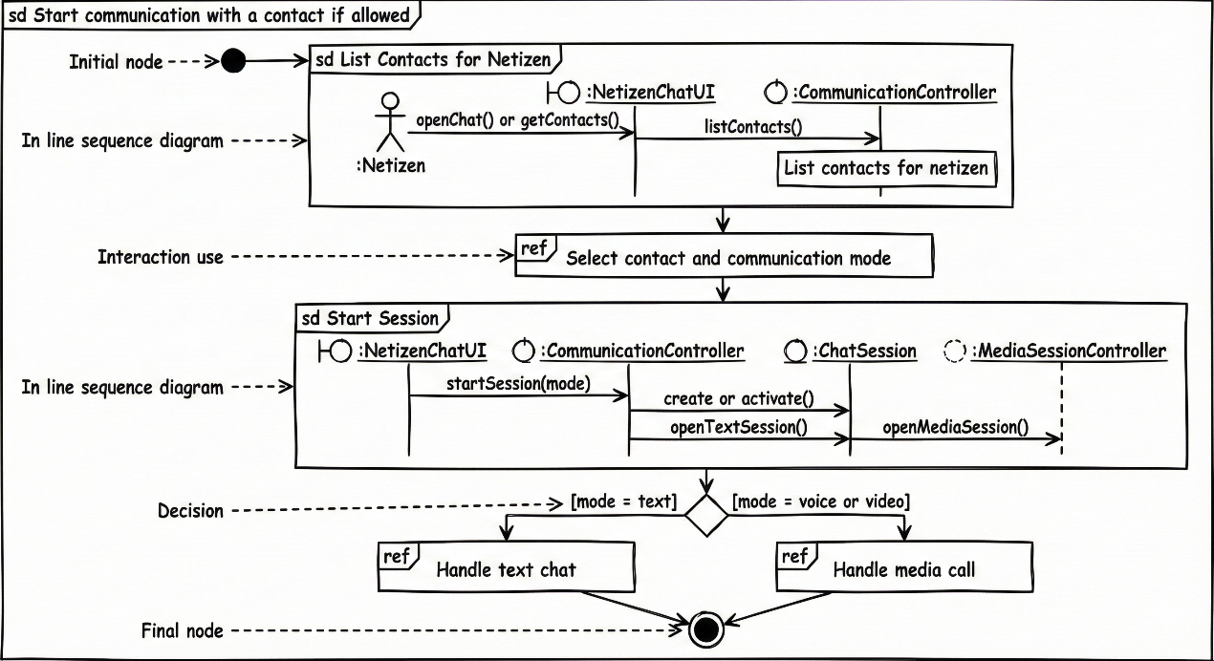
交互概述图说明：
（1）列出联系人 —— 嵌入式顺序图 sd List Contacts for Netizen
流程从左上角的实心圆初始节点开始，进入第一个嵌入式顺序图 sd List Contacts for Netizen。
其中包含三个参与者：
:Netizen（用户）
:NetizenChatUI（通信界面）
:CommunicationController（通信控制器）
执行步骤如下：
网民进入聊天界面并执行 openChat() 或 getContacts()。
NetizenChatUI 将请求转发给 CommunicationController。
控制器执行 listContacts() 并返回联系人列表。
图中使用了一个 ref List contacts for netizen 来表示联系人查询的内部过程。
该阶段的目标是为后续的联系人选择提供数据基础。
（2）选择联系人及通信模式 —— 交互使用 ref
在列出联系人之后，控制流进入一个独立的交互使用（ref）框：
ref Select contact and communication mode
用户在此阶段完成：
选择具体的联系人；
选择通信模式（文本模式、语音通话或视频通话）。
该步骤属于静态 UI 与用户交互逻辑，因此在交互概述图中以独立的 ref 表示。
（3）开始会话 —— 嵌入式顺序图 sd Start Session
选择联系人和模式后，流程进入第二个嵌入式顺序图 sd Start Session。
其中涉及的对象包括：
:NetizenChatUI
:CommunicationController
:ChatSession
:MediaSessionController
主要执行逻辑如下：
NetizenChatUI 调用 startSession(mode) 发起建立会话请求。
CommunicationController 创建或激活 ChatSession。
如果当前是文本模式，则执行 openTextSession()；
如果是语音或视频，则向 MediaSessionController 发起 openMediaSession() 以准备媒体会话。
该嵌入式顺序图体现了系统内部控制与实体对象之间的消息交互。
（4）决策节点 —— 根据通信模式分支
顺序图执行结束后，控制流进入一个菱形决策节点，用于判断当前选择的通信模式：
[mode = text]
→ 进入文本聊天流程。
[mode = voice or video]
→ 进入媒体通话流程（语音 / 视频）。
该分支将通信用况分成两类不同的行为路径。
（5）文本聊天或媒体通话 —— 两个 ref 分支
根据决策结果，控制流将进入两个不同的交互使用：
ref Handle text chat
表示系统进入文本（消息）通信过程，包含消息发送、接收、过滤、展示等逻辑。
ref Handle media call
表示系统进入媒体通话处理流程，包括语音/视频编码、媒体流建立、网络状态维护和通话控制等行为。
（6）最终节点
两个分支最终都会返回到控制流并指向最终节点（双环终结符号）。
这表示“开始通信”的用况执行完毕，系统状态进入已建立会话状态。

架构设计

文档目的
本文档聚焦基于 Qt 框架开发的即时通讯系统 WeChat 的架构设计，明确系统整体结构、核心技术选型、分层与子系统划分、物理部署方案等关键内容，为系统开发提供宏观设计依据，确保系统满足即时通讯核心业务需求，同时具备良好的可扩展性、高可用性和安全性，同时兼顾架构的灵活性与可维护性，支撑 “无广告、去冗余、强核心” 的产品定位落地。,

架构设计概述

明确系统设计目标
基于需求确定核心优化方向，结合面向对象设计思想与项目特性，明确架构需支撑的核心业务场景与质量属性目标：
性能目标：支持 10 万用户同时在线，单条消息端到端响应时间≤100ms，附件传输（≤100MB）稳定无超时；
可扩展性目标：支持后续新增小程序等功能模块，无需重构核心架构；
安全性目标：实现用户身份可信认证、消息传输加密、敏感数据（手机号、聊天记录）安全存储，防范消息篡改、泄露等风险；
核心业务场景支撑：覆盖用户注册 / 登录、联系人管理、跨端文本 / 语音 / 视频通信、朋友圈互动、点对点数字支付等核心场景，保障 “打开即聊、聊完即退” 的轻量化体验。

架构设计原则
遵循分层、模块化、高内聚低耦合等原则，确确定以下原则：
分层解耦原则：遵循表现层、业务逻辑层、数据访问层、通信层分层设计，层间通过标准化接口交互，降低耦合度；
模块化与高内聚原则：将核心功能拆解为独立模块，每个模块聚焦单一职责，减少模块间交叉依赖；
灵活性优先原则：结合即时通讯业务高频迭代、功能快速落地的特性，优先保障架构的灵活性和可适配性；
高可用与容错原则：针对消息收发、会话同步等核心场景，设计容错机制，避免单点故障影响整体服务；
符合 Qt 框架设计规范：遵循 Qt 的 MVC/MVVM 设计思想、信号与槽机制，贴合框架生态，降低团队开发与维护成本。

技术选型说明
明确系统核心技术栈及选型依据，聚焦架构层面的技术决策
技术类别 | 选型内容 | 选型依据
开发框架 | Qt 5.15（C++） | 跨平台特性适配多端部署，内置网络 / 界面组件，贴合团队技术栈，满足实时通信性能需求
服务端框架 | Qt WebChannel + Boost.Asio | 与客户端框架兼容，支持高并发网络通信，适配大量用户同时在线场景
数据库 | 客户端：SQLite；服务端：MySQL 8.0（主从架构） | 客户端轻量级存储需求适配 SQLite，服务端需支持复杂关联查询与高可用，适配 MySQL 主从读写分离
缓存中间件 | Redis 6.0 | 高性能缓存适配在线用户状态、会话数据缓存需求，支持发布 / 订阅模式适配消息广播场景
通信协议 | 自定义 TCP 私有协议 | 可靠传输特性满足消息有序性 / 完整性要求，自定义协议适配业务安全与灵活扩展需求
序列化技术 | Protobuf 3.0 | 高解析效率、小数据体积，适配实时通信低延迟要求，跨语言特性支持未来扩展
合规检测 | 轻量合规检测 SDK | 支持敏感词过滤、违规内容检测，适配 “无冗余权限索取” 的产品定位

系统边界与范围

界定系统核心功能边界
明确系统需实现的核心业务功能，排除非核心、暂不实现的功能：
核心功能：用户注册 / 登录、联系人管理（添加 / 删除）、文本消息收发、好友动态发布与互动、点对点数字支付、语音 / 视频通话；
非核心暂不实现功能：小程序生态、直播、资讯信息流、表情商店付费功能等。

外部系统交互说明
梳理与外部系统的接口，明确交互协议、数据格式及依赖关系，确保边界清晰、交互安全：
第三方支付服务：通过加密接口对接银行及合规支付机构，支持点对点转账、账单查询功能，遵循金融级数据传输规范；
云服务提供商：依赖 AWS/Google Cloud/Azure 等云基础设施，提供高可用存储与计算资源，支持核心服务 99.9% 以上可用性；
合规检测服务：集成敏感词检测、内容审核 SDK，实现通信内容与动态发布的实时合规校验，无冗余权限索取；
设备硬件交互：适配手机、平板、PC 终端的摄像头、麦克风、存储设备，支持多端消息同步与媒体数据采集。

逻辑架构设计

逻辑架构概览
系统逻辑架构采用分层设计，自上而下分为表现层、业务逻辑层、数据访问层、通信层，各层通过标准化接口交互，核心模块按功能域划分，确保高内聚低耦合。
表现层 (Presentation) 用户界面与交互 Qt/QML界面、移动端原生UI、Web前端
业务逻辑层 (Business Logic) 核心业务流程控制 通信控制、支付处理、社交管理、合规审核
数据访问层 (Data Access) 数据持久化与访问 数据库访问对象、缓存服务、文件存储
基础设施层 (Infrastructure) 通用技术服务 消息队列、身份认证、日志审计、监控告警

架构风格选型
架构风格：采用分层架构结合 MVC 设计模式；
选型依据：分层架构可清晰划分职责边界，适配 Qt 框架开发习惯；MVC 模式分离视图（View）、模型（Model）与控制器（Controller），满足前端交互复杂的场景需求，相比单纯分层架构更利于界面与逻辑的独立迭代，支撑多端一致的用户体验；
落地规则落地规则：Model 层封装业务实体与核心逻辑（如 Netizen、ChatSession 实体），View 层专注界面展示（如 NetizenChatUI），Controller 层负责请求分发与流程协调（如 CommunicationController），层间通过 Qt 信号与槽机制通信，严格遵循 “视图不直接操作数据，模型不直接依赖视图” 的原则。

模块划分与职责
按 “分层 + 分区” 策略拆分子系统，明确各子系统的高层职责、边界与依赖关系，确保模块内聚、模块间低耦合：

核心业务子系统
通信模块：负责文本 / 语音 / 视频通信流程管控，包含 CommunicationController、MediaSessionController 等核心控制器，支撑消息收发、通话建立与维护、弱网自适应、断线重连等功能；
社交模块：管理联系人与好友动态，涵盖联系人添加 / 备注 / 分组、动态发布 / 互动、朋友圈隐私权限配置等功能，确保社交场景的纯粹性与便捷性；
支付模块：处理点对点转账、风控校验、账单查询，对接第三方支付接口，执行支付授权、结果入账、异常补偿与对账流程，保障交易合规与安全。

支撑子系统
用户认证模块：负责用户注册、登录校验、身份认证，关联数据库用户表实现账号管理与权限控制；
合规与安全模块：通过 ComplianceController 实现敏感词过滤、违规内容检测、通信内容加密传输，配合数据脱敏存储机制，保障数据安全与合规；
日志审计模块：记录通信会话、支付交易、用户操作等关键日志，支持合规审计与问题追溯，日志保留期符合监管要求（通信记录≥90 天，支付记录≥5 年）；
配置管理模块：管理多端适配参数、网络配置、支付限额策略等，支持动态调整系统运行参数，适配不同使用场景。

接口子系统
内部模块接口：基于 Qt 信号与槽机制，定义模块间交互规范（如 MediaSessionController 与 AudioManager 的音频数据传输接口），确保模块间通信标准化；
外部系统接口：提供支付对接接口、云服务调用接口、合规检测接口，采用 HTTPS/TLS 加密协议与数据校验机制，保障跨系统交互安全，支持接口版本控制与限流防护。

领域模型设计
定义核心业务实体的关系（继承、关联、聚合），明确实体核心职责：
核心实体：核心实体：Netizen（用户）、ChatSession（会话）、Message（消息）、FriendRelation（好友关系）、PaymentTransaction（支付交易）、MomentsDynamic（朋友圈动态）、InteractionRecord（互动记录）；
实体关系：Netizen 与 FriendRelation 为一对多关联，Netizen 与 ChatSession 为一对多关联，ChatSession 与 Message 为聚合关系，PaymentTransaction 与 Netizen 为多对一关联，Netizen 与 MomentsDynamic 为一对多关联。

接口设计
内部模块接口
通信模块接口：startSession（启动会话）、sendMessage（发送消息）、playIncomingStream（播放媒体流），输入参数含目标用户标识、消息内容 / 媒体数据，输出操作结果状态；
合规检测接口：checkAndFilter（内容过滤），输入文本内容，输出过滤后内容与合规状态，同步记录违规日志；
支付模块接口：submitPayment（提交支付请求）、verifyRisk（风控校验）、reconcileTransaction（对账补偿），输入订单信息 / 用户标识，输出处理结果。
外部系统接口
支付接口：submitPayment ()（提交支付请求）、queryBill ()（查询账单），采用 HTTPS 协议，输入订单信息 / 用户标识，输出支付结果 / 账单数据，支持异常重试机制；
云存储接口：uploadFile ()（文件上传）、downloadFile ()（文件下载），支持断点续传，输入文件数据 / 文件标识，输出传输状态与进度。
接口安全设计：接入 Token 校验与权限控制，单 IP 每秒最多 5 次调用限流，敏感接口采用双向加密传输，接口版本采用 URL 路径管理（如 /api/v1/payment），保障新旧版本兼容。
接口版本控制：采用 URL 路径版本管理（如 /api/v1/payment），保障新旧版本兼容；
接口安全设计：接入 Token 校验与权限控制，单 IP 每秒最多 5 次调用限流，敏感接口采用双向加密传输。

关键流程设计
用时序图 / 活动图展示核心业务流程的逻辑协作关系，明确模块间交互顺序：
文本消息收发流程：用户通过表现层发起消息发送请求→控制器接收请求并调用合规检测接口→过滤后通过通信层发送至目标用户→目标用户通信层接收数据→控制器分发至表现层展示→同步已读状态；
语音通话流程：发起方启动媒体会话→音频采集模块捕获语音数据→控制器封装数据并加密传输→接收方解码音频并播放→实时监控网络质量，动态调整码率→通话结束后记录会话日志；
点对点支付流程：用户提交支付请求→系统验证订单信息→执行风控与合规校验→向在线网银系统发起授权请求→接收授权结果→成功则入账并通知用户→失败则返回原因并记录日志→定期执行对账与异常补偿。

状态机设计
]明确需状态机建模的核心业务对象，定义高层状态与转移规则：
适用对象：Message（消息）、ChatSession（会话）、PaymentTransaction（支付交易）；
消息状态机：待发送→发送中→已送达→已读 / 已撤回，触发事件包括用户发送操作、网络确认、用户读取操作，监护条件为网络连通性、目标用户在线状态；
支付交易状态机：待授权→授权中→支付成功 / 支付失败 / 待确认，触发事件为用户提交支付、银行回调结果，效应为更新账户余额、生成交易凭证；
并发状态处理：会话同时处于 “通信中” 与 “合规监控中”，合规检测不阻断通信流程，仅同步记录违规状态；支付交易 “待确认” 状态与对账流程并行，确保交易一致性。

物理架构设计

物理架构概览
物理架构分为客户端层、应用服务器层、数据服务器层三层部署，采用分布式架构思想，确保系统高可用与可扩展性：
客户端层：覆盖 iOS（14.0+）、Android（8.0+）、Windows 终端，部署应用客户端，实现本地交互与数据缓存（离线消息、配置信息），支持多端消息同步；
应用服务器层：部署通信服务、业务逻辑服务、支付服务、合规检测服务，采用集群部署避免单点故障，支付服务独立部署并隔离网络，提升安全性；
数据服务器层：包含关系型数据库（存储用户信息、交易记录）、缓存服务器（存储会话状态、好友列表）、文件存储服务器（存储动态图片、附件），支持数据分片与弹性扩容。

硬件资源规划
根据子系统负载特性，规划高层硬件资源分配，确保系统性能满足需求：
处理器分配：应用服务器采用高性能 CPU，支撑每秒 1000 笔消息处理与 10 万用户并发在线；数据服务器配置多核 CPU 与高速 I/O，保障数据库查询与文件传输效率；
存储资源规划：数据库采用分区存储，按用户 ID 分片；缓存服务器配置足够内存，缓存热点数据（如好友列表、会话状态）；文件存储按类型分级，常用文件本地缓存与云端同步结合，预估初始存储容量需求 10TB，支持弹性扩容；
网络资源规划：核心服务器配备高速网络接口，保障跨层、跨服务器通信低延迟；客户端适配 Wi-Fi、4G/5G 等多种网络环境，支持弱网自适应。

软件部署方案
客户端：各终端独立部署对应版本应用，集成本地数据库（SQLite）存储离线消息与配置信息，支持自动更新；
应用服务器：通信服务与业务逻辑服务部署在同一集群，采用负载均衡分发请求；支付服务独立部署，网络隔离；合规检测服务分布式部署，就近处理用户请求，降低延迟；
数据服务器：数据库采用主从复制，主库处理写操作，从库负责读操作；缓存服务器采用集群模式，支持数据分片与故障转移；文件存储服务器采用对象存储服务，支持访问权限控制。

网络架构设计
网络分区：分为内网（应用服务器、数据服务器）、DMZ 区（对外接口网关），通过防火墙隔离，仅开放必要端口，防范非法访问；
通信协议：内部模块采用 TCP/IP 协议，外部交互采用 HTTPS 协议，媒体数据传输采用 UDP 协议并配合丢包重传机制，确保传输效率与可靠性；
安全策略：配置防火墙规则限制非法访问，敏感数据传输采用 TLS 1.2+ 加密，定期更新安全补丁，部署入侵检测系统，监控异常网络行为。

子系统交互设计
子系统间采用基于消息队列的异步通信与同步接口结合的机制：
核心业务流程（如支付、消息收发）采用同步调用保障实时性；
非核心流程（如日志上报、统计分析）采用基于消息队列的异步通信，提升系统吞吐量；
数据传输格式统一为 JSON/Protobuf，确保跨模块 / 跨语言兼容性，传输数据采用 LZ4 压缩，添加 CRC 校验确保完整性。

并发设计
针对高并发场景设计专项方案，确保系统稳定性与数据一致性：
核心并发场景：多用户同时发送消息、多人并发支付、大文件并行上传下载；
并发控制策略：数据库采用乐观锁 + 重试机制，核心业务加分布式锁；缓存服务器支持并发读写，采用读写分离减少冲突；文件传输采用分片处理，支持多线程并行传输；
负载均衡：应用服务器集群采用负载均衡算法（如轮询、加权轮询），分发用户请求，避免单服务器过载。

数据存储设计
采用 “关系型数据库 + 缓存 + 对象存储” 的混合存储方案，适配不同类型数据需求：
关系型数据库：存储结构化数据（用户信息、好友关系、交易记录），采用 MySQL 集群，支持事务与数据一致性；
缓存：采用 Redis 存储热点数据（会话状态、好友列表、支付限额），提升查询响应速度；
文件存储：采用对象存储服务存储动态图片、附件文件，支持断点续传与访问权限控制；
日志存储：集中存储关键操作日志与合规审计日志，保留期符合监管要求，支持日志检索与分析。

序列化方案设计
序列化技术选型：采用 Protobuf 作为核心序列化方式，兼顾传输性能与跨语言兼容性，JSON 用于外部接口交互；
数据传输规范：传输数据采用 LZ4 压缩，添加 CRC 校验确保完整性，媒体数据采用 Base64 编码传输，敏感数据传输前需加密处理。

质量属性保障设计

性能保障
性能目标：文本消息端到端延迟≤1 秒，语音通话延迟≤400 毫秒，视频通话延迟≤500 毫秒，支付交易处理时间≤3 秒，系统支持 10 万用户同时在线；
优化措施：核心数据缓存预热，减少数据库查询次数；采用异步处理非核心流程，提升主线程吞吐量；媒体数据动态调整码率，适配不同网络环境；数据库索引优化，提升查询效率。

安全保障
身份认证与授权：采用账号密码 + 动态校验双因素认证，基于角色的权限控制（如普通用户 / 管理员权限隔离）；
数据安全：传输采用 TLS 1.2+ 加密，存储采用敏感数据脱敏（如手机号隐藏中间 4 位），支付密码使用安全键盘输入并加密存储；
防护措施：防范 SQL 注入、XSS 攻击，输入参数严格校验；部署防火墙与入侵检测系统，定期进行安全扫描与渗透测试。

可扩展性保障
架构扩展点设计：预留功能扩展接口（如插件接入、新增支付方式），通过实现统一接口即可接入，无需修改核心逻辑；
水平 / 垂直扩展支持：应用服务器支持集群扩容，应对用户量增长；业务层按模块拆分独立部署，支持功能垂直扩展（如新增会员服务模块）。

可维护性保障
设计规范（代码规范、接口规范）、监控告警机制（如日志采集、异常监控）、部署与升级流程。定义高层可维护性策略。
设计规范：制定统一的代码规范、接口规范与文档规范，确保开发一致性；
监控告警机制：部署日志采集系统与异常监控平台，实时监控服务状态、接口调用成功率、系统资源使用率，异常情况及时告警；
部署与升级流程：采用容器化部署，支持灰度发布与快速回滚，减少升级对用户的影响。

兼容性保障
明确架构兼容策略，不涉及具体兼容代码实现：
版本兼容性：接口向下兼容历史版本，遗留系统通过适配层对接，确保用户平滑升级；
跨环境兼容性：应用服务器支持 Linux/Windows 系统，数据库兼容 MySQL 5.7+/8.0+，客户端适配不同分辨率终端与系统版本。

高可用与容灾设计
高可用措施：核心服务多实例部署，负载均衡分发请求；关键组件冗余备份（如数据库主从复制、缓存集群），支持故障自动切换；
容灾方案：数据定时备份（本地 + 异地），RPO（恢复点目标）≤1 小时，RTO（恢复时间目标）≤4 小时；制定灾难恢复预案，定期演练；
故障检测机制：通过心跳检测、健康检查接口监控服务状态，日志告警异常行为；
降级与熔断策略：非核心功能故障时自动屏蔽（如动态互动功能降级），接口失败率超过 50% 时触发熔断，避免级联故障。

控制策略设计
核心控制模式：采用事件驱动型控制为主，过程驱动型控制为辅；事件驱动型适配用户操作触发的业务流程（如消息发送、通话发起），通过 Qt 信号与槽机制实现事件响应；过程驱动型适配固定步骤流程（如支付授权、合规校验），按预设流程分步执行；
边界条件处理：超时场景（如支付授权 15 分钟未完成）自动终止流程并释放资源；数据无效场景（如输入非法字符）返回明确错误提示并拒绝执行；系统故障场景触发降级策略，保障核心功能（如文本聊天）可用；
并发控制策略：采用线程池管理并发任务，避免资源耗尽；核心数据操作加锁，确保数据一致性；通过消息队列削峰填谷，提升系统抗并发能力。

架构验证与风险说明

架构验证方案
设计验证方法（如原型验证、压力测试、场景演练），验证架构是否满足性能、可用性等目标，列出验证指标与预期结果。
性能验证：通过压力测试模拟 10 万用户并发在线、每秒 1000 笔消息传输，验证响应时间与系统稳定性；
状态机验证：通过场景演练覆盖消息、支付等核心对象的全量状态转移，测试边界条件（如支付超时后重试）；
并发场景验证：模拟 1000 用户同时使用、多人同时发送消息，测试数据一致性与并发冲突处理能力；
合规验证：接入合规检测测试用例，验证敏感词过滤、违规内容拦截效果，确保满足监管要求。

风险与应对措施
梳理架构设计中的潜在风险（如技术选型风险、性能风险、依赖风险），制定对应的应对措施
风险类型 | 风险描述 | 应对措施
性能风险 | 高并发下消息延迟过高、支付响应缓慢 | 引入分布式缓存，优化数据库查询，增加应用服务器实例，动态调整资源分配
依赖风险 | 第三方支付接口 / 云服务不可用 | 预留备选服务提供商，设计降级策略（如支付功能不可用时提示用户稍后尝试），关键依赖接口熔断
合规风险 | 数据处理不符合隐私法规、支付合规要求 | 从架构设计之初嵌入合规机制，定期进行合规审计，对接权威合规咨询服务
兼容性风险 | 多终端适配异常、不同系统版本交互故障 | 建立全终端测试矩阵，制定版本兼容适配规范，保留历史兼容接口
并发冲突风险 | 高并发下数据竞争导致脏写（如支付余额计算错误） | 采用乐观锁 + 重试机制，核心业务加分布式锁，数据库事务隔离级别优化

详细设计
详细设计阶段关注具体类的定义、属性、方法及其协作关系。

核心类设计 (Class Design)

NetworkManager (核心控制器)
该类实现了 Facade (外观) 模式 和 Mediator (中介者) 模式。它是 QML UI 与底层 C++ 逻辑的唯一交互通道。
继承关系: 继承自 QObject。
核心属性 (Properties):
m_socket: QTcpSocket* - 负责 TCP 连接。
m_audio: AudioManager* - 组合关系，持有音频管理对象。
m_storage: MessageStorage* - 组合关系，持有数据存储对象。
m_friendList: QJsonArray - 暴露给 QML 的好友列表数据模型（含 unread 状态）。
核心方法:
startVoice(QString target): 启动语音流程。
handleData(QByteArray): 解析服务器发来的 JSON，分发给不同模块。
refreshFriendList(): 关键算法。合并 m_rawFriendList（原始数据）与 m_storage（未读状态），生成驱动 UI 的最终数据。

AudioManager (多媒体适配器)
该类遵循 单一职责原则 (SRP)，仅负责硬件交互，不知道网络层的存在。
核心组件:
QAudioSource: 音频采集器。
QAudioSink: 音频播放器。
采样参数: 8000Hz, Mono, 16-bit Int (低带宽优化，适合 TCP 传输)。
信号: audioDataReady(QByteArray) - 观察者模式，通知上层有数据产生。

MessageStorage (内存数据模型)
职责: 维护会话状态、历史消息缓存。
数据结构:
QMap<QString, QJsonArray> m_history: 键为好友ID，值为消息列表。
QMap<QString, bool> m_unreadMap: 键为好友ID，值为是否未读。

动态交互设计 (Dynamic Interaction Design)

场景一：发送并接收语音消息 (Sequence Diagram 描述)
此流程展示了 NetworkManager 如何协调 AudioManager 和 Socket。
User (QML): 按下 "Hold to Talk" 按钮，调用 client.startVoice("UserB")。
NetworkManager: 记录目标用户，调用 m_audio->startRecording()。
AudioManager: 开启麦克风。采集到 PCM 数据块 (ReadyRead)。
AudioManager: 发出信号 audioDataReady(pcmData)。
NetworkManager: (Slot响应)
将 pcmData 转换为 Base64 String。
构建 JSON: { "type": "voice", "to": "UserB", "content": "Base64..." }。
调用 m_socket->write() 发送。
Server: 转发 JSON 包给 UserB。
NetworkManager (UserB): 收到数据，解析 JSON。
NetworkManager (UserB): Base64 解码 -> 二进制 PCM。
NetworkManager (UserB): 调用 m_audio->playAudioChunk()。
AudioManager: 写入扬声器，播放声音。

场景二：未读红点同步机制 (Data-Driven UI)
此设计解决了“消息通知不及时”的问题，采用了数据驱动模式。
NetworkManager: 收到 type: "msg"。
NetworkManager: 调用 m_storage->setUnread(fromUser, true)。
NetworkManager: 调用私有方法 refreshFriendList()。
算法逻辑: 遍历好友列表 -> 查 Storage 状态 -> 若未读，设置 unread=true -> 存入 m_friendList。
NetworkManager: 发出 friendListChanged() 信号。
QML (ListView): 自动检测到 Model 变化，重绘 Delegate。
QML (Rectangle): visible: modelData.unread 属性求值为 true，红点亮起。

接口协议设计 (Interface & Protocol Design)
系统通信基于 TCP 长连接，应用层协议为 JSON。这种设计保证了可读性和扩展性（OOSAD12 - Flexible）。

通信协议定义
消息类型 (type) | 方向 | 关键字段 (Key Fields) | 说明
register | C->S | username, password | 用户注册
login | C->S | username, password | 用户登录
msg | 双向 | from, to, content | 文本消息传输
voice | 双向 | from, to, content (Base64) | 语音数据流，content 为编码后的音频块
friend_list | S->C | friends (Array) | 登录成功后下发的好友列表
add_friend | C->S | user_id, friend_name | 添加好友请求

客户端内部接口 (QML调用的 C++ 接口)
通过 Q_INVOKABLE 宏暴露给 QML 的方法：
C++
// 用户管理
void login(QString username, QString password);
void registerUser(QString username, QString password);

// 社交功能
void searchUser(QString keyword);
void addFriend(QString friendName);
void deleteFriend(QString friendName);

// 消息与多媒体
void sendMessage(QString toUser, QString content);
void startVoice(QString targetUser); // 开始录音
void stopVoice(); // 停止录音
QJsonArray getChatHistory(QString friendName);
void clearUnread(QString friendName); // 清除红点

质量属性设计 (Quality Attributes Design)
本项目在以下方面做了特别设计：

模块化与解耦 (Modularity & Decoupling)
设计决策: 拒绝让 AudioManager 继承 NetworkManager。
理由: 遵循 组合优于继承 原则。网络和音频是两个正交的关注点。如果使用继承，会导致“网络类”承载“硬件控制”职责，违反单一职责原则。目前的组合模式使得 AudioManager 未来可以轻松被替换（例如换成视频模块），而不影响网络层。

响应性与用户体验 (Responsiveness)
设计决策: 采用 异步非阻塞 socket 通信。
理由: QTcpSocket 的 readyRead 信号机制保证了网络 IO 不会阻塞 UI 线程。
红点机制: 从“主动轮询（Polling）”改为“事件推送（Push）+ 数据绑定”，保证了消息通知的零延迟体验。

扩展性 (Extensibility)
设计决策: 使用 JSON 作为载体，Base64 编码二进制数据。
理由: 虽然 TCP 流直接传二进制效率更高，但 JSON 协议使得调试极其方便，且未来增加“图片”、“文件”等新消息类型时，只需增加新的 type 字段，无需修改底层协议解析器。

后记
正文内容，方正仿宋，小四，首行缩进。正文内容，方正仿宋，小四，首行缩进。正文内容，方正仿宋，小四，首行缩进。

参考文献
- Jasmin Blanchette Mark Summerfield 著.C++ GUI Qt4 编程（第二版)
- Kurt Bittner, Ian Spence著. 用况建模
- Michael Blala James Rumbangh著.UML面向对象建模与设计（第2版）
- Dean Lefﬁngwell,Don Widrig著. 软件需求管理用例方法（第2版)
- Rebecca Wirfs-Brock, Alan McKean 著。对象设计：角色、责任和协作。
- James Rumbaugh, Ivar Jacobson, Grady Booch 著. UML 参考手册（第 2 版）
- Simon Bennett, Steve McRobb, Ray Farmer 著. UML 2.2 面向对象分析与设计（第 4 版）
- Anthony Williams 著. C++ Concurrency in Action（第 2 版）
- 穆拉德・乔哈尼・奥华迪（Murad Chabane Ouassila） 著； 软件架构

